
Alcaldía de Santiago de Cali
Secretaria del Deporte y la Recreación
Programa Deporvida

Plan pedagógico de la disciplina de futbol en el Programa Deporvida –Centros de Iniciación y Formación Deportiva- en el municipio de Santiago de Cali, 2018

Jhon Fredy Aguilar Burbano
Alejandro Gutiérrez López
José David Lozano
Carlos Julio Pérez

Santiago de Cali, 2018
Alcaldía de Santiago de Cali
Secretaria del Deporte y la Recreación
Programa Deporvida

Plan pedagógico de la disciplina de futbol en el Programa Deporvida –Centros de Iniciación y Formación Deportiva- en el municipio de Santiago de Cali, 2018

“El Futbol como herramienta Deporvida”
Programa Deporvida
Iniciación y Formación Deportiva

Jhon Fredy Aguilar Burbano
Alejandro Gutiérrez López
José David Lozano
Carlos Julio Pérez

Santiago de Cali, 2018
Tabla de Contenido

Pág.
Introducción 10

Capítulo I 14
Objetivos 14
1.1 Objetivo General 14
1.2 Objetivos Específicos 14

Capítulo II 15
Justificación 15

Capítulo III 18
Marco de Referencia 18
3.1 Marco Histórico 18
3.2 Marco Contextual 23
3.3 Marco Legal 23
3.3.1 Ley 181 de 1995 23
3.3.2 Constitución Política de Colombia de 2001 24
3.3.3 Ley 152 de 1994. 24

Capítulo IV 26
Reglamento 26
4.1 El terreno de juego 27
4.2 El balón 29
4.3 Número de jugadores 30
4.4 El equipamiento de los jugadores 31
4.5 La duración del partido 32
4.6 El fuera de juego 33
Capítulo V 35
Caracterización 35

Capítulo VI 42
Infraestructura y Material Deportivo 42
6.1 Escenarios Deportivos 42
6.2 Material Deportivo 43
6.1 Iniciación Deportiva 46
6.1.1 La edad de iniciación. 47
6.1.2 Fases de la iniciación deportiva 48
6.1.3 Componente técnico 50
6.1.4Componente táctico 51
6.1.5 Componente físico 51
6.2 Formación Deportiva 51
6.2.1 Edad para la formación deportiva 52
6.2.2 Componente técnico 53
6.2.3 Componente táctico 53
6.2.4 Componente físico 53

Capítulo VII 54
Mallas curriculares: 54
7.1 Malla Deportiva 54

Capítulo VIII 64
Sesión de clase 64
8.1 Actividad 1. Recibimiento de los niños 66
8.2 Actividad 2. Saludo 66
8.3 Actividad 3. Cuidado del medio ambiente: 66
8.4 Actividad 4. Charla inicial 67
8.5 Actividad 5. Juego 67
8.6 Actividad 6. Estiramiento general 67
8.7 Actividad 7. Habilidades motrices y coordinación 68
8.8 Actividad 8. Hidratación 68
8.9 Actividad 9. Ejercicios introductorios 68
8.10 Actividad 10. Ejercicios avanzados 69
8.11 Actividad 11. Ejercicio evaluativo 69
8.12 Actividad 12. Hidratación 69
8.13 Actividad 13. Estiramientos 69
8.14 Actividad 14. Recoger implementos 69
8.15 Actividad 15. Charla final 70
8.16 Actividad 16. Despedida 70

Capítulo IX 71
Logros / Resultados Esperados 71

Capítulo X 74
Contenidos 74

Capítulo XI 88
Descripción de métodos y medios 88
11.1 Métodos y medios de entrenamiento deportivo 88
11.2Métodos de entrenamiento 89
11.3 Método tradicional o analítico o de las partes 90
11.4 Método global o del todo 92
11.5 Método del circuito 94
11.5.1 Los juegos pre-deportivos 99
11.5.2 Medios de entrenamiento 102
11.5.3 Ejercicios de preparación general 102
11.5.4 Ejercicios de preparación específica 103
11.5.5 Ejercicios de competición 103

Capítulo XII 104
Festivales 104
12.1 Componente Deportivo 104
12.2 Componente Lúdico Deportivo 105
12.3 Componente Psicosocial 105
12.4 Festivales de habilidades y destrezas motrices 105

Capítulo XIII 106
Sistema de control y evaluación 106
13.1 Protocolo evaluación gesto técnico del pase nivel irradiación. 122

Capítulo XIV 134
Sistemas de control y evaluación. 134
14.1 Evaluaciones técnicas - (Ejercicios evaluativos) 136
14.2 Visitas al monitor. 137
14.3 Asistencia 140
14.4 Relación de contactos de emergencia y beneficiarios 140
14.5 Formato registro de visita-acompañamiento monitor 141
14.6 Listado de asistencia reunión padres de familia. 142
14.7 Higiene deportiva 142
14.8 Complementarios 145

Referencias Bibliográficas 146

Lista de Tablas

Pág.
Tabla 1. Dimensiones de la cancha según niveles de Formación deportiva en el programa DEPORVIDA. 28
Tabla 2. Número y circunferencia del balón por nivel de formación para deportiva la Liga DEPORVIDA 30
Tabla 3. Medidas de la cancha y nivel de formación 31
Tabla 4. Características morfo-funcionales según edad 53
Tabla 5. Malla metodológica de la disciplina de futbol base 56
Tabla 6. Malla metodológica de la disciplina de futbol irradiación 58
Tabla 7. Malla metodológica de la disciplina de futbol fundamentación 60
Tabla 8. Malla metodológica de la disciplina de futbol apropiación 62
Tabla 9. Contenidos específicos por etapas 76
Tabla 10. Formato de ejercicios evaluativos. 137

Lista de Figuras

Pág.
Figura 1. Dimensiones del terreno de juego. 28
Figura 2. Dimensiones del terreno de juego desde los niveles Base hasta Fundamentación 1 en el programa DEPORVIDA. 29
Figura 3. Organigrama 35
Figura 4. Formato sesión de clase 65
Figura 5. Formato de evaluación técnica-psicosocial de festivales deportivos 108
Figura 6. Formato de evaluación técnica 110
Figura 7. Formato de evaluación técnica 111
Figura 8. Formato de evaluación técnica. 112
Figura 9. Formato de evaluación técnica 113
Figura 10. Formato de evaluación técnica 114
Figura 11. Formato de evaluación técnica 115
Figura 12.Formato de evaluación técnica 116
Figura 13. Formato de evaluación técnica 117
Figura 14. Formato de evaluación técnica 118
Figura 15. Formato de evaluación técnica 119
Figura 16. Formato de evaluación técnica 120
Figura 17. Formato de evaluación técnica 121
Figura 18. Formato de evaluación técnica 122
Figura 19. Formato de evaluación técnica 123
Figura 20. Formato de evaluación técnica 124
Figura 21. Formato de evaluación técnica 125
Figura 22. Formato de evaluación técnica 126
Figura 23. Formato de evaluación técnica 127
Figura 24. Formato de evaluación técnica 128
Figura 25. Formato de evaluación técnica 129
Figura 26. Formato de evaluación técnica 130
Figura 27. Formato de evaluación técnica 131
Figura 28. Formato de evaluación técnica. 132
Figura 29. Formato de evaluación técnica 133
Figura 30. Formato de indicadores de logros. 136
Figura 31. Formato de visita al monitor. 138
Figura 32. Formato de acompañamiento al monitor. 139
Figura 33. Formato de asistencia de beneficiarios. 140
Figura 34.Formato de relación de contactos de emergencia y beneficiarios 141
Figura 35. Formato de registro de visita al monitor 141
Figura 36. Formato de listado de asistencia a reunión de padres de familia evaluación técnica 142

Introducción

El presente documento tiene como finalidad principal demostrar como un proceso deportivo en este caso el futbol, es una “herramienta de transformación social que a través de valores ofrece elementos significativos para el desarrollo de la vida del ser humano y le permite con experiencias cotidianas en su entorno deportivo, prepararse para afrontar los retos que toda persona tiene como ser social, si bien el presente documento recoge las experiencias, plantea unas herramientas y se visionan unos logros, se considera que lo más importante es que la experiencia que tiene el beneficiario sea enriquecida con toda una cantidad de vivencias deportivas desde el futbol que le permiten a la par de recrearse, aprender de manera consiente mientras se forma.
Entre tanto se debe dejar de manifiesto todo un plan de acción para encaminar esfuerzos en pro de la transformación del individuo en su infancia como un reto mayúsculo, toda vez que las intenciones están a la par de un equipo de trabajo bastante amplio que comprende desde la parte administrativa hasta el padre de familia pasando por monitores, dinamizadores sociales y metodólogos, todos en un empeño transversal que le permita al beneficiario del programa DEPORVIDA de la ciudad de Santiago de Cali recibir exactamente lo que requiere de acurdo a su edad, a su entorno social y a su principal necesidad en cuanto a desarrollo social se refiere y que con todo este equipo interdisciplinario se ha descubierto y se deja de manifiesto en cuanto a los planes de trabajo se refiere.
Es importante destacar que este plan pedagógico para futbol en el programa DEPORVIDA contiene todo los elementos que el monitor deportivo requiere para llegar a los chicos de la manera adecuada y con la total comprensión de que lo que se está implementando es exactamente lo que el chico requiere y obedece a las dinámicas sociales de la ciudad de Santiago de Cali, comprendida desde sus 22 comunas y 15 corregimientos hasta donde llega el programa.
Entre tanto se considera que manifestar el porqué de la ejecución del presente plan toma su forma en el hecho de que se ha concebido como idea que todo el departamento de futbol del programa DEPORVIDA desde el equipo administrativo hasta el monitor que es quien muestra las manos de la secretaria del deporte y la recreación de la ciudad de Santiago de Cali, hablemos el mismo idioma y seamos capaces de llegar a logros similares basados en una estructura que obedece a un programa, un plan y una sesión de clase pensada de manera consiente y diseñada para responder a la necesidades deportivas y sociales de niños y niñas entre los 6 y 17 años, que requieren más allá del disfrute de una disciplina deportiva, las herramientas para encaminar su vida en entornos cada vez menos amigables, donde el logro principal es acompañar este proceso que desemboca en direccionar de la mejor manera su actuar y favorecer su proyecto de vida como eje transversal a su desarrollo.
Teniendo en cuenta que el programa DEPORVIDA está pensado para fomentar los valores a través del deporte y dotar de herramientas a los niños, niñas y adolescentes de la ciudad de Santiago de Cali, se dará un especial realce en el presente documento a los elementos que constituyen tejido social, es decir que todas y cada una de las clases tendrán como eje transversal los aprendizajes significativos, teniendo como principal herramienta el modelo pedagógico constructivista, a través del cual se implementa un diseño de sesiones de clase que responden a una planeación sujeta a mallas curriculares por disciplinas, indicadores de logros y objetivos rectores del programa, en los que convergen todas las disciplinas deportivas. Por esa razón está pensado el presente plan pedagógico para que tomando como base el enfoque del programa en todos los niveles, la disciplina de futbol desde su estructura organizativa se adhiera desde los indicadores, las mallas curriculares, las capacitaciones específicas y las sesiones de clase respondan a un proceso a través del cual se fomente la formación de los chicos y se valore la posibilidad de crecimiento ó desarrollo en los diferentes componentes, físico motrices , técnicos, tácticos y psicosociales que permitan que dicho proceso sea medido y ajustado según sea la necesidad de cada nivel o estrategia de implementación.
Si bien el programa en la disciplina de futbol cuenta con equipos de trabajo en diferentes niveles que están encaminados en objetivos iguales desde donde se propende por el desarrollo de los chicos a nivel social y deportivo, se debe manifestar que contamos con algunas dificultades de tipo logístico en campo que de cierta manera podrían llegar a impedir la realización de diferentes procesos y actividades que son parte integrante del programa de futbol en su concepción, es así como encontramos que algunos escenarios tienen un terreno difícil para la práctica deportiva, en otros la ocupación está por encima del esperado, convirtiendo las prácticas en situaciones que empiezan a alejarse de lo pedagógico, en otros escenarios se tiene dificultad porque no los facilitan oportunamente y finalmente a algunos monitores les falta un poco para adherirse a lo que busca este plan pedagógico que dicho sea de paso son pocos monitores y no lo hacen porque no quieran sino porque no han concebido la iniciativa del programa como un proceso gradual de crecimiento y se han quedado estancados en las practicas estrictamente competitivas.
Finalmente se considera que el alcance del plan pedagógico deportivo en la disciplina de futbol permitirá que el futbol deje de ser visto como una salida meramente económica ó la posibilidad de salir de espacios marginales, para convertirse en una filosofía de vida donde la disciplina, hacer el mayor esfuerzo, ser competente y no competitivo, transformar mi realidad a partir de cosas sencillas como el saludo y las buenas maneras, el disfrute sano y el aprovechamiento del tiempo libre como elementos constituyentes de un individuo que es capaz de incidir en su realidad particular, priorizando su bienestar integral e influyendo en sus semejantes para direccionar nuestras realidades en caminos de la sana convivencia y el respeto por el otro como amigo y no como rival.

Capítulo I

Objetivos

1.1 Objetivo General

Diseñar un plan pedagógico para la orientación metodológica dela disciplina de futbol incentivar el desarrollo de habilidades técnicas, físicas y psicosociales en las etapas de iniciación y formación deportiva en el programa con un amplio direccionamiento integral.

1.2 Objetivos Específicos

- Diseño de una malla curricular que permite realizar un seguimiento a los diferentes componentes inmersos en la sesión de clase
- Implementar una estrategia de ejercicios evaluativos y seguimiento en festivales que permitan valorar el aprendizaje significativo de los beneficiarios.
- Incentivar en los beneficiarios la cultura del deporte y la formación integral a través de la disciplina de futbol como eje transversal a la vida social y el aprovechamiento del tiempo libre
- Estimular en las fases tempranas de los beneficiarios las capacidades básicas, físicas y coordinativas simples.

Capítulo II

Justificación

Santiago de Cali es una ciudad con gran potencial de desarrollo económico, político y social, pero arraiga una problemática subyacente en el tiempo que ha permeado ese potencial, pues no es ajena (MarcadorDePosición1) a los conflictos sociales que transgreden significativamente todos los espacios que promueven el avance de su sociedad.
Las implicaciones sociales de estos problemas en las comunas de Cali son un factor de riesgo para sus habitantes, aún más cuando se trata de comunidades vulnerables donde las condiciones de vida son precarias. La Personería Municipal, señala que son los niños, niñas y jóvenes quienes presentan una vulnerabilidad marcada. Están considerados en riesgo en mayor medida, porque a la persistente dificultad para acceder al sistema educativo se le suma el problema de la deserción escolar.
En este sentido el problema central que se aborda es la: “Falta de ocupación del tiempo libre en los niños, niñas, adolescentes y jóvenes (NNAJ) de Santiago de Cali y Corregimientos, en programas deportivos gratuitos, que contribuyan al desarrollo de habilidades sociales orientadas a la promoción de la convivencia, la prevención de la violencia a través del deporte y la generación de nuevos semilleros de deportistas en la población”.
Este breve, pero diciente panorama de la realidad social en las comunas de Santiago de Cali no es distinto a lo que ocurre en los corregimientos vecinos. Es por ello que DEPORVIDA promueve acciones para contrarrestar y mitigar el conflicto en la ciudad a partir del deporte como instrumento pedagógico para reorientar el desarrollo de los NNAJ de Santiago de Cali, propiciando espacios aptos para el sano esparcimiento y la ocupación del tiempo libre a través de prácticas deportivas que promueven un ámbito formativo para el desarrollo óptimo del ser humano.
El plan pedagógico es una herramienta que permite tener orientaciones de orden metodológico, para el proceso de enseñanza en las 21 disciplinas deportivas que imparte el programa DEPORVIDA, el implementarlo nos garantiza que los monitores deportivos respeten las fases sensibles en los aspectos físicos, técnicos, tácticos, reglamentarios y psicosociales que contribuyan al correcto proceso de enseñanza de los niños, niñas, adolescentes y jóvenes del programa DEPORVIDA.
Entre tanto el presente documento tiene como principal finalidad obedecer a un plan estructurado y pensado para que todos los elementos que influyen en la práctica deportiva de la disciplina de futbol en el programa DEPORVIDA respondan a un proceso que pueda ser medido, evaluado, ajustado y presentado con hechos y datos que nos permitan controlar y mejorar todas las herramientas disponibles para que nuestros niños, niñas y adolescentes se beneficien de una práctica sana, agradable y sobre todo enriquecedora a nivel social, para promover seres humanos capaces y transformadores de sus realidades.
Entre tanto el presente plan pedagógico reposa en el hecho de que se considera importante contar con formadores que respondan al propósito del programa, por tanto las diferentes jornadas de capacitación y los invitados externos están enfocados en brindar herramientas que nos permitan desarrollar sesiones de clase encaminadas a que nuestros chicos crezcan social y deportivamente, así mismo la malla curricular comprendida en este documento es la base de la planeación a nivel formativo, deportivo y pedagógico, ya que comprende todos los niveles y alinea todos los esfuerzos para que en todas las comunas de Cali y los corregimientos donde llega el programa, se hable el mismo idioma y seamos capaces de impartir los mismo contenidos, claro está salvaguardando la creatividad de cada monitor pero soportando al base de la clase en una estructura similar que facilite el control y la mejora continua.
Los proponentes de este plan pedagógico consideran que una de las principales virtudes del presente documento está en su base teórico práctica, toda vez que se ha podido evidenciar que con elementos teóricos suficientes el monitor podrá resolver las distintas realidades de sus grupos, así mismo los elementos inherentes a la sesión de clase y la actividad deportiva, de tal forma que brinda suficientes herramientas para resolver las innumerables situaciones particulares presentes en el trabajo con los chicos, a la realidad de su entorno y al desarrollo físico y social de los beneficiarios de la manera adecuada y con la forma en la que el programa está estructurado, poniendo de manifiesto los elementos teóricos pertinentes a cada nivel, en nuestro caso niveles Base - Irradiación para las etapas de iniciación y los niveles Fundamentación - Apropiación para la etapa de Formación. Dichos elementos conforman un plan metodológico que se ha denominado malla curricular desde donde se desprenden todos y cada uno de los objetivos tanto en el componentes técnicos- tácticos, físico motrices y psicosociales que comprenden la extensión de los contenidos a desarrollar en la disciplina de futbol, divididos en sesiones de clase ajustadas a cada nivel, que nos permitirán controlar y ajustar los temas y objetivos de acuerdo a la evolución de los beneficiarios y al seguimiento que de estos se tiene por medio de los indicadores de logros esperados, que se han relacionado para las necesidades propias en cada edad cronológica e interviniendo con los elementos apropiados para el desarrollo motriz y deportivo de los beneficiarios.
Expresado lo anterior se debe decir que los logros más significativos de la implementación del presente plan pedagógico se podrán evidenciar; por un lado en la estructura organizativa que muestra como todos los componentes totalmente desarrollados.

Capítulo III

Marco de Referencia

3.1 Marco Histórico

El origen del deporte como tal se remonta a periodos muy antiguos, donde evidentemente un buen ejemplo lo constituyen los Juegos Olímpicos de la Grecia antigua, que fueron recuperados para la modernidad y se mantienen en la sociedad actual como máxima expresión de las disciplinas deportivas y la evidencia de e máximo esfuerzo, la amistad y el respeto por el otro. El deporte como fenómeno y como lo conocemos hoy, tuvo su origen en el siglo XIX en Inglaterra, coincidiendo con la Revolución Industrial, por lo cual se le endilgan cualidades significativas como: autoridad, disciplina, máximo esfuerzo, burocracia y racionalidad entre otras. Se reconoce que en Inglaterra se fundaron los primeros clubes deportivos y se desarrollaron las prácticas aproximadas como existen hoy (Elias & Dunning, 1992) a tal punto que reflejado en nuestro país, podemos observar hoy un sinnúmero de ofertas deportivas consecuentes con el ciclo olímpico.
De tal modo que como todos sabemos Colombia es un país por definición futbolera que a basado gran parte de su historia deportiva en la estructuración y desarrollo de la disciplina de futbol como elemento de cohesión para el tejido social y lo utiliza como herramienta de transformación social, es así como en todos los lugares de país y casi en todos los rincones encontramos un escenario deportivo de futbol; que si bien no cuenta con las medidas reglamentarias afincan la idea rudimentaria de practicar futbol indistintamente de si es formativo o competitivo.
Todo este fenómeno tiene a Colombia hoy como cuarto país de la región que más exporta futbolistas, por debajo de Brasil, Argentina y Uruguay con alrededor de 280 futbolistas en más de 130 ligas importantes y de alto nivel, y hoy se ubica en la casilla once en el mundo de acuerdo a la lista de CIES FOOTBALL OBSERVATORY, publicado por el diario La República en Noviembre de 2017, este hecho le da razones a los interesados en el futbol del país para pensar que nuestros deportistas son tipo exportación y que deben enriquecerse los programas y fortalecerse los clubes, técnicamente hablando.
Por tanto la evolución del futbol esta netamente ligada a resultados deportivos de compatriotas que como embajadores conquistan otras latitudes y otros escenarios, hecho que socialmente tiene un gran impacto toda vez que la premisa principal de nuestros chicos y chicas cuando practican futbol es “ lo hago para salir de pobre” y afincados en esto ponen de manifiesto su mayor esfuerzo dejando atrás sus pequeñas canchas y sus casi desconocidas procedencias para enrumbarse a destinos que les permitan soñar con jugar en uno de los clubes llamados grandes y poderosos de nuestro país, a tal punto que esta razón se convierte en una cruzada familiar y todos los miembros ven en ese prospecto la posibilidad de acabar con sus años de precarias circunstancias y pocas posibilidades económicas que limitan su educación y su desarrollo normal y digno, este fenómeno social que no solo es del futbol hace que en nuestros territorios haya una amplia gama de ofertas deportivas que buscan responder a esta particular necesidad.
Entre tanto vemos como en casi todas las regiones del país subsisten torneos y competencias que buscan enamorar a empresarios dueños de contactos en los equipos tradicionales que dan ilusión a estos chicos y de una o de otra manera le dan vida la sueño, sin embargo se sabe de muchos inescrupulosos que por su afán lucrativo engañan y manejan de maneras poco ortodogzas estas situaciones y desvanecen las ilusiones de algunos, que afortunadamente y aprendiendo de los errores cada día son menos. De todas formas y con la ilusión latente los chicos y chicas producto de sus innúmera les esfuerzos logran llegar al tan anhelado sueño profesional, que entre otra cosas es de los más excluyente y despiadado a nivel pedagógicamente, de tal forma que se sabe de cifras tan desgarradoras que de más de 1000 chicos aspirantes al sueño de jugar futbol profesional, solo uno lograra pisar la tan anhelada y sagrada grama de un estadio de futbol de los más de 35 reglamentarios y los más de 120 situados en el país, dicha cifra habla por sí sola y también por la necesidad de pensar por los chicos que no logran llegar a su sueño y que de ese momento en más deben empezar a resolver su vida profesional y social.
Producto de esta necesidad y de esta resignación de sueños juveniles, nacen una serie de programas deportivos y de fundaciones que buscan utilizar el futbol como herramienta, sin pensar que sea el objetivo fundamental, y que le dan a los chicos elementos para engranar en la sociedad y fomentar el tejido social que a nuestro país tanto falta le hace, por cuanto presenta posibilidades de crecimiento en valores que le dan fuerza a la premisa de que el hombre puede ser orientado desde niño para afianzar sus valores y utilizar el deporte como herramienta de cohesión y desarrollo social.
Es así como entre 2005 y 2007 nace en la ciudad un programa impulsado por la alcaldía de Santiago de Cali a través de la municipalización de la Escuela Nacional del Deporte, y apoyado por el Plan Local del Deporte, a través de la incorporación de un presupuesto para desarrollar dicha iniciativa, entre tanto la secretaria del deporte y la recreación de Cali operando a través de la corporación para la recreación popular, gestan la iniciativa de los CENTROS DE INICIACION Y FORMACION DEPORTIVA, con el objetivo de impactar a niños y niñas de la ciudad en las 22 comunas y 15 corregimientos; ofertando más de 15 disciplinas deportivas, que fomentan valores a través del deporte permitiendo que los chicos disfruten de sesiones de clase ajustadas a sus necesidades y en sus propios escenarios, cerca de sus viviendas y totalmente gratuitos, haciendo uso adecuado del tiempo libre.
Sin embargo producto de cambios de dirección el programa pierde vigencia y en el año 2012 recobra su innovadora importancia, siendo impulsado por el mandato del entonces alcalde Rodrigo Guerrero quien realiza una inyección económica en implementación deportiva, mejora de escenarios deportivos y material humano, para pasar cerca de 2700 beneficiarios en 2007 a 26.000 en 2014, que a todas luces es un incremento en beneficiarios que sustenta la necesidad de sostener y fomentar el programa.
Con todo esto en el año 2016 y bajo la dirección del señor secretario Silvio Fernando López Ferro la idea de los centros de iniciación evoluciona y se convierte en el programa DEPORVIDA Centros de iniciación y formación deportiva, conservando la idea fundante del aprovechamiento del tiempo libre con deporte en los escenarios públicos de la ciudad, y convirtiéndose hoy en uno de los 14 programas de la secretaria del deporte y siendo el programa bandera con una de la mejores coberturas e impacto en la ciudad de Santiago de Cali; impactando en las 22 comunas, los 15 corregimientos con más de 21 disciplinas deportivas y una plataforma de atención digitalizada que permite en tiempo real conocer todos los pormenores de las prácticas deportivas, sus escenarios y el personal humano encargado de cada territorio.
Todo esto para dibujar la idea de la importancia del programa DEPORVIDA CIFD en la ciudad y de cómo en este momento la disciplina de futbol cuanta con una sólida estructura técnica y psicosocial que nos permite a través de la malla metodológica, las sesiones de clase, los ejercicios evaluativos, los festivales y encuentros deportivos, conocer la evolución de los beneficiarios a nivel técnico con énfasis en desarrollo de habilidades sociales, todo esto soportado por un proceso gradual de capacitación de los monitores y metodólogos a fin de responder al objetivo social del programa y al desarrollo técnico de los beneficiarios en sus diferentes niveles; de tal forma que en todos los territorios, comunas, corregimientos y por ende los escenarios deportivos donde DEPORVIDA hace presencia con el futbol, se realizara una práctica deportiva que responde a unos lineamientos y directrices pensadas para que los beneficiarios a través de experiencias significativas disfruten del futbol y se convierta en una herramienta de transformación social.
Planteado lo anterior es evidente que nuestra ciudad hace grandes esfuerzos por superar la crisis social que vivimos y son innumerables las herramientas que hay a nivel educativo y cultural, sin embargo teniendo en cuenta nuestra idiosincrasia sabemos que el futbol es el elemento por excelencia para lograr llegar a la motivación en la transformación social, por cuanto desde el equipo técnico se ha pensado con detenimiento la idea de brindar sesiones de clase regidas por parámetros sociales más que deportivos, que motiven a sus practicantes a inquietarse por mejorar o cambiar hábitos de vida que van en detrimento del ser humano y de su desarrollo como ser humano, que los motiven a mejorar sus entornos, pero sobre todo que les ayuden a fomentar practicas saludables de vida comunitaria en el medio en que se mueven y viven; sin embargo se sabe que la planeación y los objetivos por si solos no consiguen evidentes resultados, por cuanto es necesario pensar una malla curricular ajustada a estas necesidades y afianzada en la incentivación del desarrollo de competencias ciudadanas para que tanto el monitor como quienes están alrededor puedan ofrecer a los beneficiarios los elementos adecuados y pertinentes que conllevan a dicho cambio social.
Entre tanto se ha estructurado una malla metodológica soportada en la evolución permanente de las sesiones de clase, auditada por los ejercicios evaluativos que se harán dos veces en el año como estrategia de control de los elementos programados, y afianzada en la hoy llamada liga deporvida que será nuestra evaluación periódica por excelencia, para la cual se ha creado un formato de seguimiento a los chicos que nos permitirá detectar por un lado los talentos con los cuales cuenta el programa y por otro poner de manifiesto los elementos a nivel grupal que ofrece la sesión de clase en cada territorio, de tal forma que podamos ajustar a lo largo del camino las detecciones que se hagan y para las cuales sea necesario considerar cambios tanto en la malla metodológica, como en la sesión de clase, dependiendo de la sustentación del hipotético cambio.
Como estrategia se soporta la idea de que el equipo técnico de futbol y sus diferentes monitores debemos hablar el mismo idioma en todos los escenarios donde se encuentra DEPORVIDA, sin decir que las sesiones de clase sean iguales para todos, pero si con una misma finalidad basada en el objetivo técnico y psicosocial que nos permita de manera permanente evaluar lo planteado frente a lo realizado y evidenciar los estímulos técnico motrices como cambios evolutivos que le permiten a cada nivel de los beneficiarios situarse en un aprendizaje permanente de constante progreso y desarrollo.

3.2 Marco Contextual

3.3 Marco Legal

El marco legal que delimita la actuación del programa DEPORVIDA se basa en El Sistema Nacional del Deporte. Sistema que fue creado mediante:

3.3.1 Ley 181 de 1995
Conocida también como la Ley del Deporte y lo clasifica como un derecho social y un factor básico en la formación integral de la persona.

3.3.2 Constitución Política de Colombia de 2001
El Artículo 52 de la Constitución Política de Colombia reconoce el derecho que tienen todos los colombianos a la recreación, el deporte y al aprovechamiento del tiempo libre; pues forman parte de la educación y constituyen gasto público social. (Colombia, 2001, L715)
El Gobierno Nacional (Departamento Nacional de Planeación, 2014-2018) es quien establece y garantiza las políticas relacionadas con el sector del deporte. Así mismo, el municipio de Santiago de Cali y la Secretaria del Deporte y la Recreación garantizan el desarrollo de programas y planes de recreación, deporte, educación física y aprovechamiento del tiempo libre. (Alcaldía Santiago de Cali, 2012).

3.3.3 Ley 152 de 1994.
Función para la cual se estableció la Ley Orgánica de Planeación (Colombia, 1994, L152) y el Acuerdo 227 de 2007 por medio del cual se adopta el Plan Local del Deporte, la Recreación y la Educación Física como política pública.
La actual administración municipal de Santiago de Cali (Alcaldía de Santiago de Cali, 2016), en su eje N° 1. Cali Social y Diversa establece entre otras, las estrategias para la Atención Integral a la Primera Infancia y el Programa: Niños, Niñas, Adolescentes y Jóvenes con oportunidades para su desarrollo. Componentes que garantizan el derecho que tienen los niños y niñas al desarrollo. (Colombia, 1991, L12)
Dichos componentes enmarcan el aporte del programa DEPORVIDA al desarrollo deportivo y social del municipio y dan cumplimiento a los mandatos establecidos en la Constitución Política de Colombia.

Capítulo IV

Reglamento

En el presente el programa DEPORVIDA busca un adecuado proceso a la formación de los beneficiarios tanto en las sesiones de clase, como en los encuentros deportivos de los niños, niñas, jóvenes y adolescentes en las edades de los 6 a 17 años, por tal razón, se realizan modificaciones a la aplicación de las Reglas de Juego en partidos disputados en la denominada liga DEPORVIDA, la cual es la competición propia del programa.
Se realizan las siguientes modificaciones, teniendo en cuenta los reglamentos originales de la FIFA, en cada uno de los encuentros realizados y respetando siempre los principios fundamentales de las Reglas:
- Dimensión del terreno de juego
- Tamaño, peso y material del balón
- Distancia entre los postes de meta y altura del travesaño
- Duración de los tiempos del partido
- Sustituciones
Reglamento
- El terreno de juego
- El balón
- El número de jugadores
- El equipamiento de los jugadores
- El árbitro
- Los árbitros asistentes
- La duración del partido
- El inicio y la reanudación del juego
- El balón en juego o fuera de juego
- El gol marcado
- El fuera de juego
- Faltas e incorrecciones
- Tiros libres
- El tiro penal
- El saque de banda
- El saque de meta
- El saque de esquina
A continuación se presentan los reglamentos de juego que se modificarán durante la realización de la Liga DEPORVIDA

4.1 El terreno de juego

Los partidos podrán jugarse en superficies naturales o artificiales, de acuerdo con el reglamento de la competición. El color de las superficies artificiales deberá ser verde. Cuando se utilicen superficies artificiales en partidos de competición entre equipos representativos de asociaciones miembro afiliadas a la FIFA o en partidos internacionales de competición de clubes, la superficie deberá cumplir los requisitos del concepto de calidad de la FIFA para césped de fútbol o del International Artificial Turf Standard, salvo si la FIFA otorga una dispensación especial.
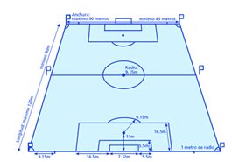
Figura 1. Dimensiones del terreno de juego.
Fuente FIFA.

Teniendo en cuenta el reglamento FIFA de competiciones, las dimensiones del terreno de juego para los encuentros de la Liga del programa DEPORVIDA se adecuaran a cada categoría de la siguiente manera:

Tabla 1. Dimensiones de la cancha según niveles de Formación deportiva en el programa DEPORVIDA.
NIVEL | EDADES | DIMENSIONES DEL TERRENO DE JUEGO
BASE 1 | 6 años | ¼ Cancha | 35 m x 52.50 m
BASE 2 | 7 y 8 años | ¼ Cancha | 35 m x 52.50 m
IRRADIACIÓN | 9, 10, 11 años | ½ Cancha | 35 m x 52.50 m
FUNDAMENTACIÓN 1 | 12 y 13 años | ½ Cancha | 52.50 m x 72 m
FUNDAMENTACIÓN 2 | 14 y 15 años | Cancha completa | 90 m x 120 m
APROPIACIÓN | 16 y 17 años | Cancha completa | 90 m x 120 m
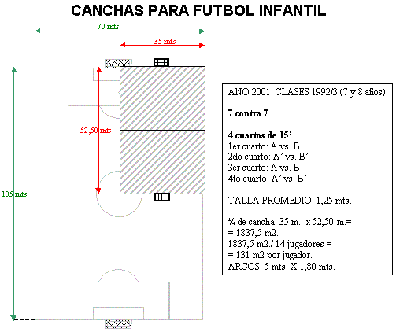
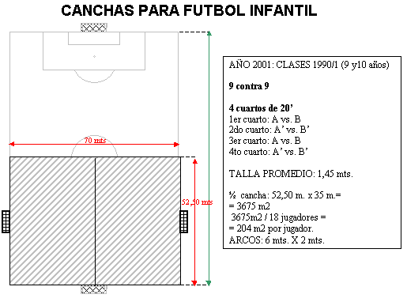

Figura 2. Dimensiones del terreno de juego desde los niveles Base hasta Fundamentación 1 en el programa DEPORVIDA.

4.2 El balón

Características y medidas
- Será esférico.
- Será de cuero o cualquier otro material adecuado.
- Tendrá una circunferencia no superior a 70 cm y no inferior a 68 cm.
- Tendrá un peso no superior a 450 g y no inferior a 410 g al comienzo del partido.
- Tendrá una presión equivalente a 0,6 –1,1 atmósferas (600–1100g/cm2) al nivel del mar.
El balón adecuado para cada nivel de formación del programa mantendrá las mismas características de las reglas FIFA, solo varia sus medidas.
Tabla 2. Número y circunferencia del balón por nivel de formación para deportiva la Liga DEPORVIDA
NIVEL FORMACION | No. DE BALON | CIRCUNFERENCIA DEL BALON
BASE 1 | 3 | 58 cm
BASE 2 | 3 | 58 cm
IRRADIACIÓN | 3 | 58 cm
FUNDAMENTACIÓN 1 | 4 | 64 cm
FUNDAMENTACIÓN 2 | 5 | 70 cm
APROPIACIÓN | 5 | - cm

4.3 Número de jugadores

El partido será jugado por dos equipos formados por un máximo de once jugadores cada uno, de los cuales uno jugará como guardameta. El partido no comenzará si uno de los equipos tiene menos de siete jugadores.
Sustituciones ilimitadas El uso de las sustituciones ilimitadas está permitido exclusivamente en las categorías inferiores del fútbol (fútbol base/amateur), sujeto a la aprobación de la asociación miembro.
La cantidad apropiada de jugadores en terreno en los encuentros de la liga DEPORVIDA se realizaran con respecto a las medidas de la cancha y nivel de formación:

Tabla 3. Medidas de la cancha y nivel de formación
NIVEL DE FORMACION | NUMERO DE JUGADORES
BASE 1 | Min: 5 - Max: 7
BASE 2 | Min: 5 - Max: 7
IRRADIACIÓN | Min: 7 - Max: 9
FUNDAMENTACIÓN 1 | Min: 7 - Max: 11
FUNDAMENTACIÓN 2 | Min: 7 - Max: 11
APROPIACIÓN | Min: 7 - Max: 11

El número de sustituciones en serán ilimitadas en todos los niveles de formación, pero solo en los niveles Base e Irradiación el jugado sustituido podrá volver a participar, niveles Fundamentación y Apropiación jugador sustituido no podrá volver a participar, ya que se busca la participación de cada uno de los beneficiarios que se encuentran en la liga DEPORVIDA.

4.4 El equipamiento de los jugadores

El equipamiento básico obligatorio de un jugador se compone de las siguientes piezas:
- un jersey o camiseta – si se usa ropa interior, las mangas de esta ropa deberán tener el color principal de las mangas del jersey o camiseta
- pantalones cortos: si se usan mallas térmicas cortas o largas, estas deberán tener el color principal de los pantalones cortos
- medias – si se usa cinta adhesiva o un material similar en la parte exterior, deberá ser del mismo color que la parte de las medias sobre la que se usa.
- canilleras/espinilleras
- Deberán estar cubiertas completamente por las medias
- Deberán ser de caucho, plástico o de un material similar apropiado
- Deberán ofrecer protección adecuada
- Calzado.
Para la participación de las comunas y sus equipos en la Liga DEPORVIDA, se componen los uniformes por las siguientes piezas:
- Camiseta del programa DEPORVIDA.
- Pantalón corto y medias de un color elegido por el formador.
- Canilleras y calzado adecuados para el deporte del fútbol.
Llegando a diferenciar los equipos con petos de color azul y rojo prestados por la organización del evento. Para así generar el sentido de pertenencia de los participantes por el Programa.

4.5 La duración del partido

El partido durará dos tiempos iguales de 45 minutos cada uno, salvo que por mutuo acuerdo entre el árbitro y los dos equipos participantes se convenga otra cosa. Todo acuerdo de alterar los periodos de juego (por ejemplo, reducir cada mitad a 40 minutos debido a que la luz sea insuficiente) deberá tomarse antes del inicio del partido y conforme al reglamento de la competición.
- Los jugadores tienen derecho a un descanso en el medio tiempo.
- El descanso del medio tiempo no deberá durar más de quince minutos.
- El reglamento de la competición deberá estipular claramente la duración.
La duración de los partidos en la liga DEPORVIDA se empleará de la siguiente forma:
- Para los niveles Base 1, dos tiempos iguales de 20 minutos cada uno, más 5 minutos de descanso. Salvo que por mutuo acuerdo entre el árbitro y los dos equipos participantes se convenga otra cosa.
- Para los niveles Base 2, dos tiempos iguales de 25 minutos cada uno, más 5 minutos de descanso. Salvo que por mutuo acuerdo entre el árbitro y los dos equipos participantes se convenga otra cosa.
- Nivel Irradiación, dos tiempos iguales de 30 minutos cada uno, más 5 minutos de descanso. Salvo que por mutuo acuerdo entre el árbitro y los dos equipos participantes se convenga otra cosa.
- Nivel Fundamentación 1, dos tiempos iguales de 35 minutos cada uno, más 5 minutos de descanso. Salvo que por mutuo acuerdo entre el árbitro y los dos equipos participantes se convenga otra cosa.
- Niveles Fundamentación 2 y Apropiación, dos tiempos iguales de 40 minutos cada uno, más 10 minutos de descanso. Salvo que por mutuo acuerdo entre el árbitro y los dos equipos participantes se convenga otra cosa.

4.6 El fuera de juego

El hecho de estar en una posición de fuera de juego no constituye una infracción en sí. Un jugador estará en posición de fuera de juego si:
- Se encuentra más cerca de la línea de meta contraria que el balón y el penúltimo adversario Un jugador no estará en posición de fuera de juego si:
- Se encuentra en su propia mitad de campo o
- Está a la misma altura que el penúltimo adversario o
- Está a la misma altura que los dos últimos adversarios.
El fuera de juego no se ejecutara en los niveles de Base e Irradiación, solo en niveles de Fundamentación y Apropiación para la liga DEPORVIDA

Capítulo V

Caracterización

En el siguiente cuadro se muestra como está organizado nuestro programa.
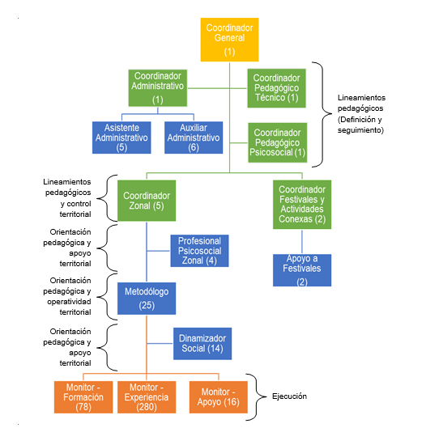
Figura 3. Organigrama

El programa DEPORVIDA impacta con la disciplina de futbol a una población aproximada de 10.000 y 12.000 beneficiarios que en su mayoría son hombres pero cabe aclarar que la participación femenina en los últimos años ha aumentado en un alto porcentaje. Las edades de participación en los beneficiarios son desde los 6 a los 17 años que están divididos en 4 niveles y 2 etapas, donde la etapa de iniciación comprende los niveles base e irradiación y la etapa de formación comprende los niveles de fundamentación y apropiación; según la edad cronológica:
Nivel base 6,7 y 8 años cuyo desarrollo físico y psicológico está marcado por el crecimiento lento y estable de peso y volumen, la madurez cerebral de muchas capacidades intelectuales, el aumento de las exigencias académicas y las nuevas necesidades de los beneficiarios a nivel social y afectivo. Debido al sistema en que vivimos en muchos hogares de los beneficiarios por los compromisos laborales u otro tipo de situación no se le hace un seguimiento riguroso en la formación de hábitos alimenticios lo que en muchos casos genera desnutrición u obesidad en los niños y niñas que a la postre ocasiona problemas en la práctica de la disciplina de futbol, el acompañamiento en estas edades que son tan importantes es medio alto en algunas comunas de la ciudad este debe de ser alto ya que inicia la enseñanza obligatoria y la elección de una disciplina deportiva en muchos casos esta responsabilidad que es de los padres se las asignan algún familiar, cuidador o formador; el paso a estos dos procesos implican un gran cambio a la exigencia por parte de los padres, familiares, cuidadores y educadores, cuando comienzan esos procesos sin los debidos acompañamientos los beneficiarios empiezan a fallar en lo académico y los padres toman la decisión equivocada de suspender las asistencias a los entrenos deportivos; desconociendo que el deporte es la herramienta esencial en el desarrollo integral de los beneficiarios y olvidando que el juego es una manera de aprender el cual se ejecuta en las sesiones de clase.
El programa Deporvida es el principal aliado de los hogares de los beneficiarios ya que por medio de los monitores deportivos le dan una orientación pedagógica a los padres o cuidadores de cómo manejar este tipo de situación.
Nivel irradiación 9,10 y 11 años. Atraviesan una etapa de transición entre la infancia y la pubertad donde los cambios físicos son diferentes para los niños y niñas su crecimiento en altura y peso sigue a un ritmo normal, aunque en estos años es cuando suele aparecer el fenómeno de los “estirones”, por norma general los niños suelen ser más altos y pesados que las niñas. Y se produce un cambio importante en el desarrollo de los niños el cual es diferente al de las niñas (crecimiento de los pechos, las caderas se ensanchan, la musculatura de afina).
A nivel psicológico comienzan a comportar se de manera distinta y a expresar intereses particulares, a nivel emocional tanto para niños y niñas el grupo de amigos adquiere gran relevancia es una etapa fundamental donde los padres, familiares, cuidadores y educadores deben de tener claras la importancia de las normas y el dialogo para afrontar estos nuevos cambios.
A nivel emocional comienza un proceso de comparación de la exigencia de las normas de parte de las familias de sus amigos con las que sus padres le han impuesto en sus hogares, es el momento propicio que aparezcan las mentiras, el engaño y las malas contestaciones como parte de la independencia; el nivel de acompañamiento en las diferentes actividades escolares o deportivas por parte de los cuidadores comienza a ser medio y es donde comienzan a fortalecerse los problemas de comportamiento ya que imitan la conducta de los amigos y los cuidadores en muchos casos no saben qué tipo de amigos tiene el niño o la niña. El aporte que hace Deporvida a este nivel es muy importa ya que por medio de la disciplina de futbol y otras actividades le ayudamos a los beneficiarios a desarrollar sus capacidades básicas, físicas y coordinativas de una manera idónea, en este proceso fortalecemos el respeto a las normas y el manejo de la toma de decisiones.
Nivel fundamentación 12,13 y 14. Los cambios físicos que ocurren son los responsables de la aparición del instinto sexual y apropiación en esta etapa su satisfacción es complicada debido a tanto tabúes sociales que existen, las experiencias y observaciones existentes respecto a la capacidad de aprendizaje motor dicen preponderantemente que la adquisición de destrezas motoras nuevas se hace más difícil cuando comienzan a manifestarse las características de desarrollo específicas de la pubertad. En los 13 años de edad, las niñas experimentan un crecimiento promedio de solo 5 centímetros en la altura y alrededor de 4 hilos para la masa corporal, mientras los varones se puede o debe contar con aumentos cuatro veces mayores en esos parámetros; Es la etapa propicia para iniciar a desarrollar las capacidades físicas de manera progresiva.
La adolescencia es quizás la época más complicada en todo el ciclo de la vida humana. Los adolescentes son muy conscientes y están seguros de que todo el mundo los observa, entre tanto, su cuerpo continuamente los traicionan; sin embargo la adolescencia también ofrece nuevas oportunidades que los jóvenes abandonan de diferentes maneras. No sabemos porque la maduración comienza cuando lo hace, ni podemos explicar tampoco cuál es el mecanismo exacto en la que la desencadena, solo sabemos que a cierta edad determinada por factores biológicos esto ocurre. Todos estos factores ayudan de una manera u otra a crear responsabilidad en cada joven, lo que hace temprana o tardíamente que este obtenga una maduración intelectual que le hará abrir la memoria y pensar mejor las cosas antes de actuar. Maduración temprana o tardía en los varones: Una investigación ha encontrado que los varones que maduran rápido son equilibrados, calmados, amables, populares entre sus compañeros, presentan tendencias de liderazgo y son menos impulsivos que quienes maduran tarde.
El desarrollo social del adolescente empieza a manifestarse desde temprana edad, cuando en su infancia (podemos decir a partir de los 10 años) empieza a pertenecer a pequeñas pandillas con la única finalidad de jugar y de hacer travesuras. A medida que se va desarrollando empieza a ver otras inquietudes a la hora de elegir a un amigo es electivo tienen que tener las misma inquietudes, ideales y a veces hasta condiciones económicas; el grupo es heterogéneo compuesto de ambos sexos ya no es como anteriormente mencionamos las pandillas que en su mayoría eran homogéneas esto la mayoría de sus veces trae como consecuencia la mutua atracción, gustarse el varón y la niña empieza con sus tácticas amorosas pero esto lo hablaremos en el desarrollo sexual más ampliado. El grupo adolescente se inicia sólo con dos el adolescente y el amigo precisamente el paso de un grupo al otro se caracteriza porque el muchacho ya no se interesa por las aventuras de pandilla a la que siempre ha pertenecido y busca la soledad; se asocia a un compañero, nada más que a uno; así inicia el grupo puberal. Algunos psicólogos se refieren a ésta etapa como una de la más crítica del ser humano ya que el adolescente ve a la sociedad o al mundo como un tema de crítica y rechazo, rompe el cordón umbilical que lo liga a los padres, desconoce la autoridad o cualquier liderato y entre en ese período transitorio en donde no se pertenece a una pandilla pero tampoco forma parte de un grupo puberal. La comprensión la buscan fuera, en los compañeros, en los amigos, hasta encontrar el que va a convertirse en su confidente, el adulto o los padres no llenan esos requisitos.
La crítica y los sentimientos trágicos son la fuente de una conversación en dos adolescentes; hablan de las muchachas, de los paseos y fiesta de los conflictos con los padres. Como en todos los niveles el programa Deporvida hace su aporte significativo ya que el principal acompañamiento de los padres o cuidadores para el proceso deportivo es bajo, es un momento donde el monitor con su experiencia ayuda a potencializar las capacidades físicas y coordinativas y darle una guía de cómo afrontar los diferentes retos en especial el poder llegar a ser jugador profesional, a raíz de esto vienen mucha deserción de continuar con el deporte y el proceso escolar, las malas influencias hacen que tomen decisiones erradas como el consumo de drogas o alcohol y el ingreso a pandillas.
Nivel de apropiación15, 16 y 17 años; Esta es una época de cambios en la forma en que los chicos piensan, sienten e interactúan con los demás, así como en el desarrollo de su cuerpo. La mayoría de las niñas ya habrán alcanzado su madurez física y habrán llegado al final de la pubertad. Los varones todavía podrían estar desarrollándose físicamente durante esta época. A los adolescentes puede preocuparles el peso, el tamaño o la forma de su cuerpo. Los trastornos de la alimentación también pueden ser comunes, especialmente entre las niñas. Durante esta época, los adolescentes están desarrollando sus propias opiniones y su personalidad. Las relaciones con los amigos todavía son importantes, pero también irán adquiriendo otros intereses a medida que establezcan un sentido de identidad más definido. También es un momento importante de preparación para asumir mayor independencia y responsabilidad; muchos adolescentes empiezan a trabajar y muchos de ellos se irán de la casa una vez que terminen la escuela secundaria superior.
Cambios emocionales y sociales
- Se interesan más por las relaciones románticas y la sexualidad.
- Tienen menos conflictos con los padres.
- Muestran más independencia de los padres.
- Tienen una mayor capacidad para mostrar afecto y compartir, y de desarrollar relaciones más íntimas.
- Pasan menos tiempo con sus padres y más con los amigos.
- La tristeza o la depresión pueden afectar su rendimiento escolar y hacer que consuman alcohol y drogas, tengan relaciones sexuales sin protección y enfrenten otros problemas.

DEPORVIDA es un programa incluyente ya que participan niños con cualquier tipo de discapacidad se resalta que en cada entorno hay un ejemplo positivo o negativo para los beneficiarios. Gracias a la formación de los monitores hacen que estos niños se sientan bien en el programa. Además el programa está en las diferentes comunas y corregimientos dándoles la oportunidad a muchos niños de los estratos 1,2 y 3 de poder practicarlo ayudando así al desarrollo integral de los beneficiarios, alejándolos de las drogas y de las pandillas esto ayuda a fortalecer el tejido social. Como es el conocimiento hay muchos hogares disfuncionales lo cual hace que el trabajo de los formadores se vuelva mucho más dispendioso en ayudar a guiar por el buen camino a los participantes formando o fortaleciendo valores y principios morales.

Capítulo VI

Infraestructura y Material Deportivo

6.1 Escenarios Deportivos

El programa DEPORVIDA impacta en 150 escenarios en las 22 comunas y 15 corregimientos divididos en tres cuencas de Cali, los cuales presentan una serie de dificultades para que el programa se desarrolló en óptimas condiciones, existiendo problemáticas como: el estado el 25% del total en excelente estado, 50% en regular estado y un 25% en mal estado; en muchos casos por la mala utilización de la comunidad y no tener sentido de pertenecía, además poco interés de los administradores de estos. Esto ha generado que en muchos casos culpen al programa por la cantidad de beneficiarios que utilizan el escenario.
La seguridad es otro factor negativo que genera la no utilización de los escenarios ya que son ocupados por los consumidores de estupefacientes, pandillas y bandas delincuenciales las cuales azotan diferentes zonas de nuestra ciudad y la problemática más triste y que no tiene razón de ser es que en muchos escenarios que son del municipio de Santiago de Cali y son manejados por la Secretaría de Deportes y Recreación los administradores de estos niegan los espacio en especial los que son manejados por la Corporación para la Recreación Popular CRP argumentando que van afectar económicamente las escuelas deportivas que existen allí, olvidando el aporte social que deben hacer según el contrato de comodato que suscribieron con la SDR y los escenarios que son manejados por las J.A.C que en muchos casos debido a los problemas personales con los monitores niegan los espacios y en muchos casos debido a que los niños no cuentan con la indumentaria necesaria para la práctica de la disciplina de futbol (guayos) por este factor también niegan el uso; violando así un derecho a la recreación que tiene los niños, niñas y adolescentes según la constitución política de Colombia y por último en algunos escenarios las baterías sanitarias no están en funcionamiento o esta buenas y no los prestan para los beneficiarios.
Recomendaciones:
- Que los administradores de los escenarios programen con los beneficiarios de DEPORVIDA, escuelas de formación deportivas y comunidad en general jornadas de sensibilización en la limpieza semanal al escenario deportivo.
- Solicitar a la Secretaria de Deportes y Recreación mingas y asesoría para no dejar deteriorar los escenarios (porterías, estructura en ladrillo, grama y encerramientos).
- Gestionar alianzas con la policía metropolitana de Cali para bloquear el acceso de la delincuencia a los escenarios deportivos cuando son usados por DEPORVIDA o por cualquier persona de la comunidad.
- Que la SDR haga cumplir los contratos que ha firmado con la CRP y con las J.A.C. en el punto sobre la prioridad que tiene los programas de la misma.
- Los expertos hablan que los niños en edades tempranas no debe usar zapatos con tacos los cuales son perjudiciales para el desarrollo del beneficiario.

6.2 Material Deportivo

El programa DEPORVIDA cuenta con 126 monitores en la disciplina de futbol distribuidos en las 22 comunas y 15 corregimientos, ellos deben de cumplir con una cobertura de 100 beneficiarios los cuales los distribuyen en 4 niveles de acuerdo a la edad base 6,7 y 8 años, irradiación 9,10 y 11 años, fundamentación 12,13 y 14 años y apropiación 15, 16 y 17 años. Se les entrega un kit con la siguiente implementación: 1 tula, 1 candado, 15 balones entre No. 3, 4 y 5, 10 platillos, 10 conos pequeños, 1 escalera, 10 aros y 24 petos (12 de un color y 12 de otro color).
En muchos casos debido a la situación económica de los beneficiarios no poseen la indumentaria (guayos, canilleras, pantaloneta y camiseta) necesaria para la sesión de clase.
Recomendaciones:
- Escenarios adecuados (canchas con buena grama, sin piedras)
- Porterías para los diferentes niveles.
- Cada beneficiario debe tener un balón para la sesión de clase.
- De acuerdo a los niveles que dirija cada monitor así mismo hacerle entrega del tamaño del balón.
- A los niños de iniciación pelotas de iniciación.
- Agregarle al kit de implementación bandas elásticas, valla bajas, medias y altas, conos de de 60 cm con agujeros y estacas.
- Dentro del presupuesto del programa incluir una indumentaria básica para los beneficiarios (camiseta, pantaloneta, medias y canilleras todos con la marca de DEPORVIDA.

Objetivos
Diseñar un plan pedagógico para la orientación metodológica dela disciplina de futbol incentivar el desarrollo de habilidades técnicas, físicas y psicosociales en las etapas de iniciación y formación deportiva en el programa con un amplio direccionamiento integral.

Etapa de iniciación:
- Diseño de una malla curricular que permite realizar un seguimiento a los diferentes componentes inmersos en la sesión de clase
- Implementar una estrategia de ejercicios evaluativos y seguimiento en festivales que permitan valorar el aprendizaje significativo de los beneficiarios.
- Incentivar en los beneficiarios la cultura del deporte y la formación integral a través de la disciplina de futbol como eje transversal a la vida social y el aprovechamiento del tiempo libre
- Estimular en las fases tempranas de los beneficiarios las capacidades básicas, físicas y coordinativas simples.

Etapa de formación:
- Diseño de una malla curricular que permite realizar un seguimiento a los diferentes componentes inmersos en la sesión de clase, propios para la etapa de formación.
- Implementar una estrategia de ejercicios evaluativos y seguimiento en festivales que permitan identificar el talento deportivo.
- Incentivar en los beneficiarios la cultura del deporte y la formación integral a través de la disciplina de futbol como eje transversal al proyecto de vida.
- Potencializar en los y las adolescentes las capacidades, físicas y coordinativas complejas en el desarrollo de la práctica de futbol
Capítulo VII
Categorización por Niveles, DEPORVIDA

Para la organización de las categorías en este, se tuvo en cuenta el contexto en el cual cada uno de los monitores desarrolla sus sesiones de clase, en donde resulta bastante complejo lograr dividir los beneficiarios por una sola edad, esto debido a que no es fácil encontrar la cantidad de niños requeridos en la mayoría de disciplinas deportivas especialmente las que no son tan populares e impide la conformación de grupos homogéneos; se decidió junto al grupo técnico ampliar el rango de edades siendo flexibles con la realidad que se encuentra en campo, pero soportando técnicamente esta decisión en la teoría acerca de las diferentes etapas de la formación y preparación deportiva, que se enmarca en el objetivo técnico de nuestro programa ( iniciación y formación), a continuación se resumirá desde los diferentes componentes los objetivos de estas 2 etapas:

6.1 Iniciación Deportiva

Sánchez Bañuelos (1995), entiende el concepto de iniciación deportiva en un sentido amplio, esto es, “no considera a un individuo iniciado hasta que no es capaz de tener una operatividad básica, sobre el conjunto global de la actividad deportiva, en la situación real de un juego o competición”. Es un concepto de operatividad motriz y no de comprensión y memorización de una serie de datos a nivel verbal.

Para Hernández Moreno (1995),
La iniciación deportiva es el proceso de enseñanza-aprendizaje, seguido por el individuo para la adquisición del conocimiento y la capacidad de ejecución práctica de un deporte, desde que toma contacto con él hasta que es capaz de practicarlo con adecuación a su técnica, su táctica y su reglamento.(Hernández, 1995)
Esta vez la definición está planteada desde el punto de vista educativo al hacer incidencia en el proceso de enseñanza-aprendizaje.
Blázquez (1995), también defiende el concepto de iniciación deportiva desde el ámbito educativo aportando que es “el período en que el niño empieza a aprender de forma específica la práctica de uno o varios deportes”. Desde el punto de vista educativo, por tanto, la iniciación deportiva supone un proceso de cara a la socialización del individuo, si bien dicho proceso, como señala Blázquez (1995) “se orienta más a unos aprendizajes genéricos que al logro de una práctica eficaz en relación al deporte de competición”. Asimismo, Contreras (1998) considera que “los valores y actitudes, no han de ser los propios de la competición los que deben ser objetos de transmisión, sino aquellos otros que caracterizan al deporte en sus aspectos lúdicos y de entrenamiento del tiempo libre”.

6.1.1 La edad de iniciación.
Jolibois (1975), propone el período comprendido entre siete y ocho años, como el momento más adecuado para la iniciación deportiva y denomina a este período como “la edad del aprendizaje”. Otros autores han defendido y demostrado esta idea apoyada en razonamientos teóricos y datos experimentales, sobre aspectos evolutivos. Sánchez Bañuelos (1986) incide en que el deporte, una vez desarrolladas las habilidades básicas, convendría introducirlo en una edad que corresponde con el 5º curso de Educación Primaria. También desde el punto de vista evolutivo y del desarrollo motor, se puede afirmar que si no exactamente a estas edades, aproximadamente hacia los 10 años podrían introducirse las actividades deportivas (Gallahue, 1982).
Le Boulch (1991), matiza que el deporte educativo puede ser aplicado hacia los ocho ó nueve años como medio de educación psicomotriz ya que en esta edad es cuando se corresponde con una etapa de socialización cooperativa.

6.1.2 Fases de la iniciación deportiva
Según Sánchez Bañuelos (1986), la enseñanza en esta etapa puede estructurarse según una serie de fases.
Antes de desarrollar estas fases considera tres puntos fundamentales:
1. La edad cronológica y la edad biológica pueden no coincidir.
2. La iniciación deportiva lleva implícita un principio de especificidad como base de una futura especialización.
3. Las características del deporte pueden influir de una manera determinante en la edad adecuada para su iniciación.
A. En deportes individuales, ya sean en “línea o de adversario”.
1. Presentación global del deporte. En esta fase, el alumno/a ha de comprender el objetivo y significado del deporte. El maestro/a debe dar el conocimiento de las reglas fundamentales, sobre todo las que sean determinantes para delimitar el tipo de ejecución y las técnicas específicas.
2. Familiarización perceptiva. Se ha de atender principalmente al os aspectos perceptivos de la actividad en sí y a los del entorno en el cual debe desenvolverse. Sólo si estos aspectos han sido asimilados pueden aprenderse con éxito los elementos iniciales de la ejecución. Es entonces cuando el alumno/a puede formarse una “atención selectiva” en función de la que poder estimar correctamente el valor que tienen los diferentes estímulos presentes y la importancia o insustancialidad de la información.
3. Enseñanza de los modelos técnicos de ejecución. Todos los deportes tienen una técnica o técnicas de ejecución que se constituyen en modelos de eficiencia a asimilar. El maestro, mediante la instrucción directa incidirá en el tipo de práctica global o analítica que vendrá determinado según el análisis del deporte en cuestión. El alumno/a, en esta fase, ha de llegar a adquirir los fundamentos de la técnica individual.
4. Integración de los modelos técnicos en las situaciones básicas de aplicación. Se deben plantear situaciones lo más próximas posibles a la situación real en las que el alumno/a pueda experimentar la dificultad real de ejecución que implican los diferentes elementos en su contexto auténtico. Esta fase supone la culminación de la etapa de iniciación y el alumno/a habrá alcanzado la operatividad prevista, pero en otros muchos deportes individuales o colectivos, donde el componente decisión es determinante, será necesario pasar a la siguiente fase.
5. Formación de los esquemas fundamentales de decisión. Hace referencia a la formación de una adecuada táctica individual. La estimación correcta de la adecuación-inadecuación de las diversas alternativas motrices, en una circunstancia determinada, supone un largo proceso de aprendizaje, así como el perfeccionamiento de los elementos técnicos de ejecución, pero las claves fundamentales pueden ser asimiladas por el alumno en esta fase de forma que, en el futuro, el desarrollo de su esquema de decisión se vea facilitado. El maestro debe plantear situaciones de enseñanza en las que de una manera gradual la alternativa táctica básica sea binaria hasta llegar a situaciones de decisión múltiple. De este modo el alumno irá adquiriendo un sentido táctico y una capacidad de anticipación cognitiva, es decir, intuir qué es lo que va a hacer el oponente en función de qué es lo que sabe hacer mejor y qué es lo más probable. Para los deportes individuales, esta fase constituye la culminación de la etapa de iniciación. En los deportes colectivos se precisará de las dos etapas siguientes. B. En deportes de carácter colectivo o de equipo han de estar cubiertas las dos siguientes fases:
6.-Enseñanza de los esquemas tácticos colectivos. Está en relación con el aprendizaje de diferentes sistemas de juegos tanto de ataque como de defensa. Esta fase tiene como objetivos el desarrollo de la estrategia de conjunto y la toma de conciencia de la utilidad de cada estrategia.
7.-Acoplamiento técnico y táctico de conjunto. Es la fase final del proceso de iniciación deportiva, el grupo de alumnos debe actuar como un todo, dando lugar a la cooperación en función del objetivo común. Los objetivos a conseguir serán el desarrollo de la capacidad de coordinar acciones y el desarrollo del sentido cooperativo y el espíritu de equipo. El autor destaca que aunque las etapas tienen un carácter sucesivo no tienen por qué ser estrictamente consecutivas y un cierto solapamiento de las fases contiguas no solamente no es desaconsejable, sino que puede ser conveniente en muchos casos.

6.1.3 Componente técnico
Se realizará una formación básica de la técnica del deporte sin olvidar que el niño que se encuentra en esta etapa debe de conocer las generalidades técnicas de otras disciplinas para un desarrollo multifacético; los métodos y medios deportivos fundamentales, son los juegos pre-deportivos y los ejercicios introductorios ya que apenas están adquiriendo estas habilidades.

6.1.4Componente táctico
Este aspecto no están relevante en esta etapa, por lo cual se le dará importancia al aspecto reglamentario básico de cada deporte.

6.1.5 Componente físico
Desarrollo de las habilidades motrices básicas y las capacidades coordinativas generales, así como también el inicio del entrenamiento de algunas capacidades físicas tales como la resistencia aeróbica, la velocidad de reacción y el un desarrollo de la flexibilidad; lo más importante es esta etapa es la correcta ejecución de los movimientos que estos sean fluidos y los más precisos posibles. Los medios prácticos que se utilizan son los diferentes tipos de juego y las actividades lúdicas.

6.2 Formación Deportiva

La formación deportiva se conoce como el ámbito donde pueden integrarse diferentes aspectos, que van desde la formación en principios pedagógicos y sociales hasta la agrupación de jóvenes deportistas que se perfilan hacia el alto rendimiento (Blázquez, 1999; Murcia, Taborda y Ángel 2003; Pérez-Turpin y Suarez, 2007), aunque la formación deportiva carece de una definición específica, debido a que se debe tener en cuenta el tipo de proceso, ya sea desde el deporte orientado dentro del currículo escolar hasta la escuela de formación deportiva, los cuales tienen diferentes características y requerimientos específicos según el interés de desarrollo, el tipo de participación y los roles que se deben asumir para el proceso (Vásquez et al., 2001).
En el proceso de formación deportiva, también es importante tener en cuenta el entorno vital, ya que este contiene las condiciones básicas de vida del deportista, su estabilidad emocional, el reconocimiento social y sus perspectivas de futuro, al igual que el entorno del entrenamiento como el apoyo técnico, científico, tecnológico, de infraestructura y de dedicación prioritaria (Capetillo, 2011; Sáenz-López, 2010). Por consiguiente, es base para que en la preparación se desenvuelva el desarrollo físico, técnico-táctico, intelectual, psíquico y moral, con el objetivo central de alcanzar logros o el máximo rendimiento, lo cual hace que sea un proceso complejo por sus acciones, además de la sistematización de lo que conlleva la formación del deportista (Gómez, 2011; Melo, Moreno, Aguirre, 2012; Weineck, 2005).

6.2.1 Edad para la formación deportiva
Según el autor Tudor O. Bompa la edad para el desarrollo de esta etapa se da entre los 11 y los 14 años, en la cual es apropiado aumentar progresivamente la intensidad del entrenamiento durante la etapa de desarrollo de la formación deportiva. Aunque la mayoría de deportistas siguen siendo vulnerables a las lesiones, sus cuerpos y capacidades se desarrollan rápidamente. Su sistema cardiorrespiratorio continúa desarrollándose y la tolerancia a la acumulación de ácido láctico mejora gradualmente.
Es importante comprender las variaciones en el rendimiento pueden ser el resultado de diferencias en el crecimiento. Algunos deportistas pueden experimentar un rápido estirón de crecimiento que puede explicar por qué les falta coordinación en determinadas destrezas. Por lo tanto, se debe enfatizar en el desarrollo de las habilidades y capacidades motoras y no en el rendimiento y la victoria.

6.2.2 Componente técnico
Se debe tener en cuenta actividades más específicas con relación a los elementos técnicos del deporte ya que es un inicio “formal” con la disciplina deportiva escogida, estos elementos técnicos deben ser progresivos en su enseñanza y los medios y métodos recomendados son los juegos pre-deportivos además de ejercicios más avanzados.

6.2.3 Componente táctico
En esta etapa el componente táctico tomas más importancia, en comparación a la etapa iniciación, los contenidos a desarrollar se centran en los principios básicos tácticos que cada disciplina deportiva, en donde se vuelve relevante la toma de decisiones en situaciones similares a las de la competencia.

6.2.4 Componente físico
En esta etapa toma importancia algunas capacidades físicas condicionales (resistencia, fuerza, velocidad y flexibilidad) y las capacidades coordinativas (especificas), los movimientos tienen que ser precisos y armónicos en su ejecución; los métodos y medios, dependerán de cada una de las capacidades a desarrollar teniendo en cuenta las características morfo funcionales de cada edad.

Tabla 4. Características morfo-funcionales según edad
ETAPAS | INICIACIÓN |  | FORMACIÓN
NIVEL | BASE | IRRADIACIÓN | FUNDAMENTACIÓN | APROPIACIÓN
EDAD | 6-7-8 | 9-10-11 | 12-13-14 | 15-16-17

Capítulo VII

Mallas curriculares:

7.1 Malla Deportiva

Definición: La malla deportiva es un instrumento que contiene la estructura del diseño en la cual los docentes, maestros, abordan el conocimiento de un determinado curso, de forma articulada e integrada, permitiendo una visión de conjunto sobre la estructura general desde el área de Educación Física de las metodologías, procedimientos y criterios de evaluación con los que se manejarán en el aula de clase. Se denomina "malla" ya que se tejen tanto vertical, como horizontalmente, incorporando idealmente a la Transversalidad.
Por directriz del grupo técnico cada metodólogo formalizo una malla curricular de su deporte específico que se estructuro por mes, teniendo en cuenta 4 componentes (técnico, táctico, reglamentario y físico motriz), cada metodólogo desarrollo los objetivos y contenidos de cada una de las 21 disciplinas deportivas que contempla el programa DEPORVIDA:
Técnico: componentes técnicos para conseguir que los beneficiarios sean capaces de llevarlos a cabo.
Táctico: componentes tácticos para conseguir que los beneficiarios sean capaces de llevarlos a cabo.
Físico motriz: Desarrollo de los patrones motrices en sus fases de iniciación y formación deportiva.
Reglamentario: Practicar las reglas de juego utilizando la sesión de clase como herramienta de juego.
Las mallas por deporte responden las siguientes preguntas:
- Objetivos: ¿Paraqué enseñar?
- Contenidos: ¿Qué enseñar?
Se orientó a los metodólogos con el fin de complementar las mallas curriculares de las 21 disciplinas deportivas de anexar los indicadores deportivos por mes que se evaluaran de forma subjetiva por monitor deportivo teniendo en cuenta los 4 componentes ya mencionada
- Objetivos: ¿Paraqué enseñar?
- Contenidos: ¿Qué enseñar?
- Indicadores: Evaluación del proceso.
Se creó un mismo formato para las mallas curriculares en la cual se unificaron los criterios de los metodólogos y monitores

Tabla 5. Malla metodológica de la disciplina de futbol base

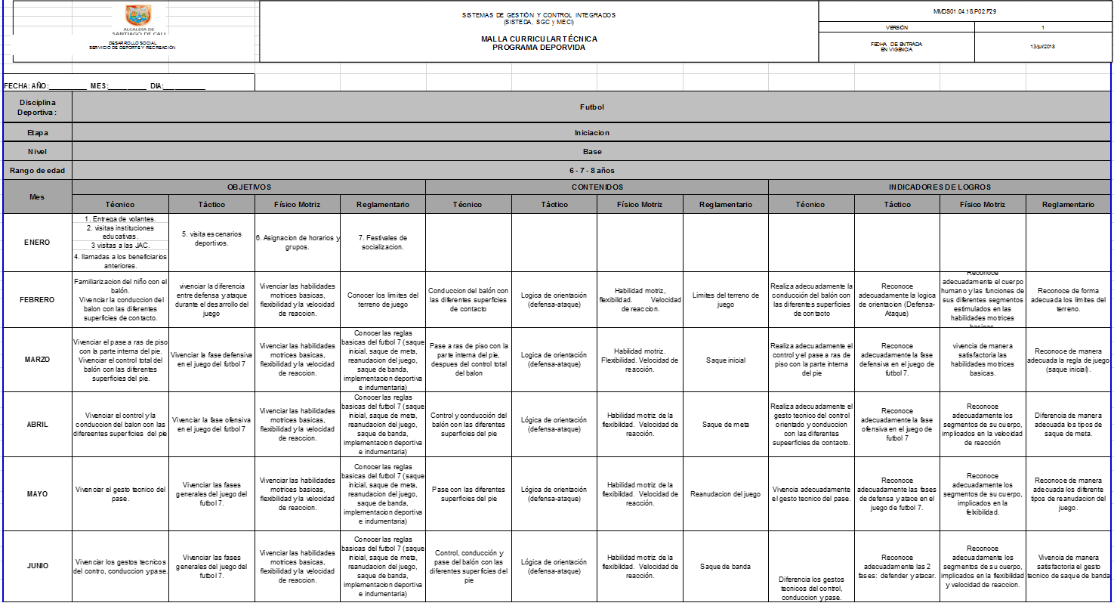
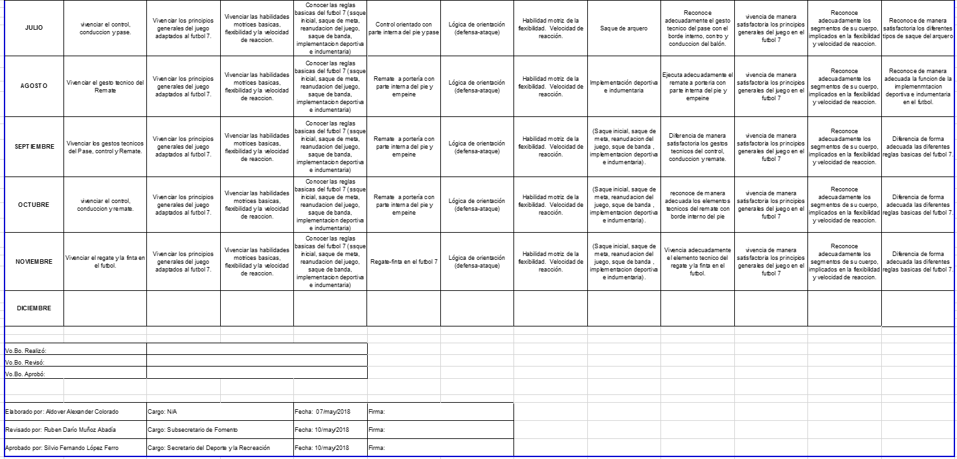

Tabla 6. Malla metodológica de la disciplina de futbol irradiación
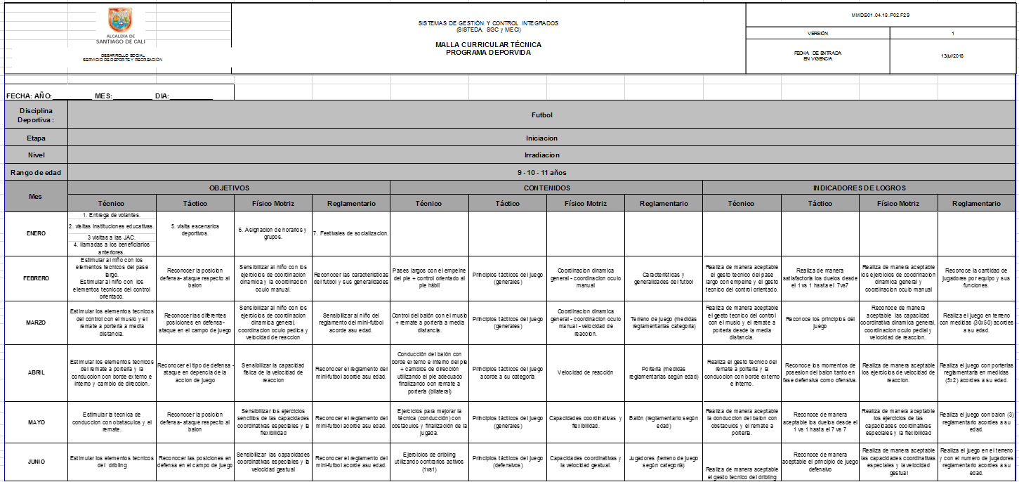

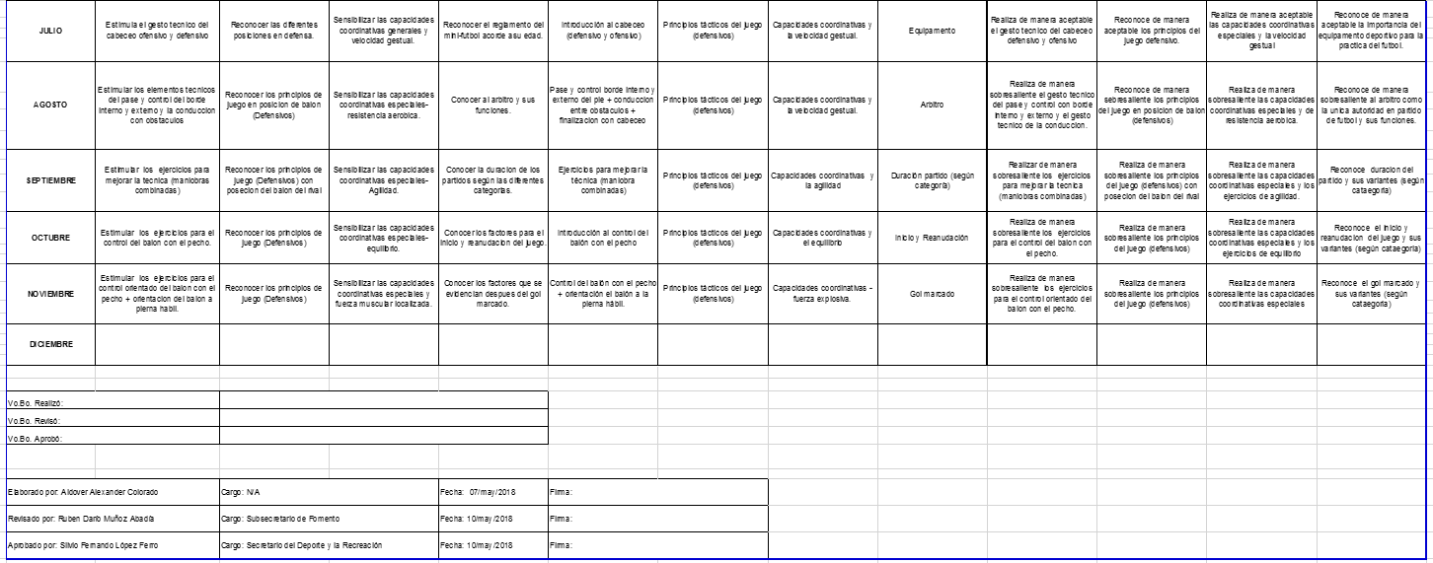
Tabla 7. Malla metodológica de la disciplina de futbol fundamentación
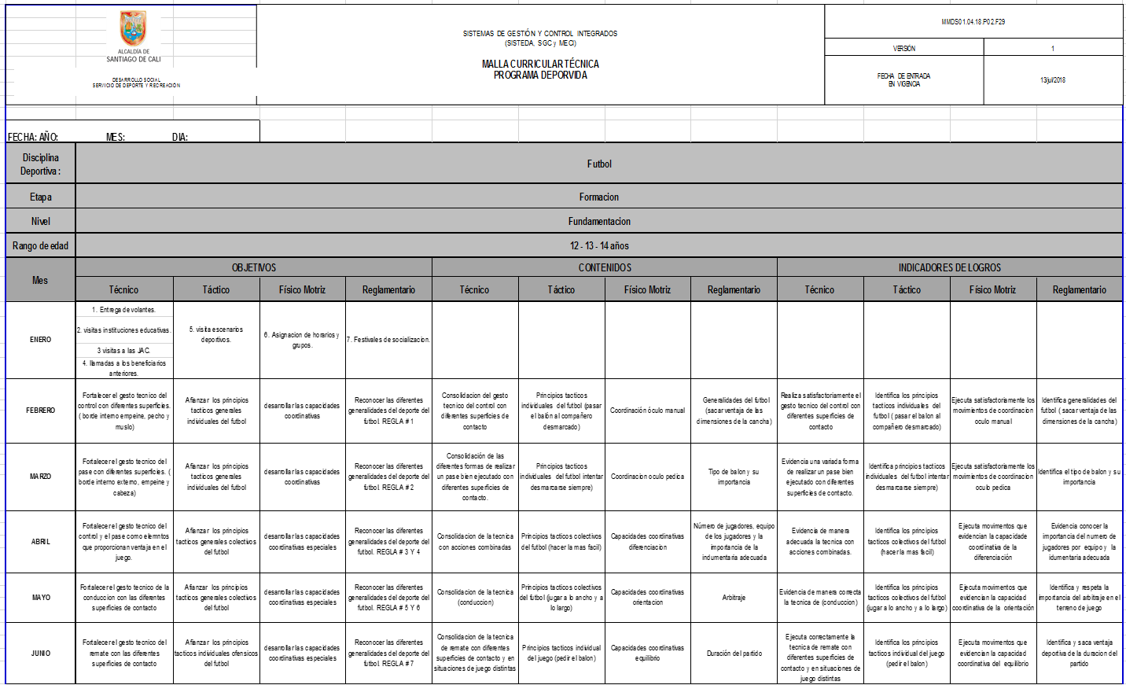

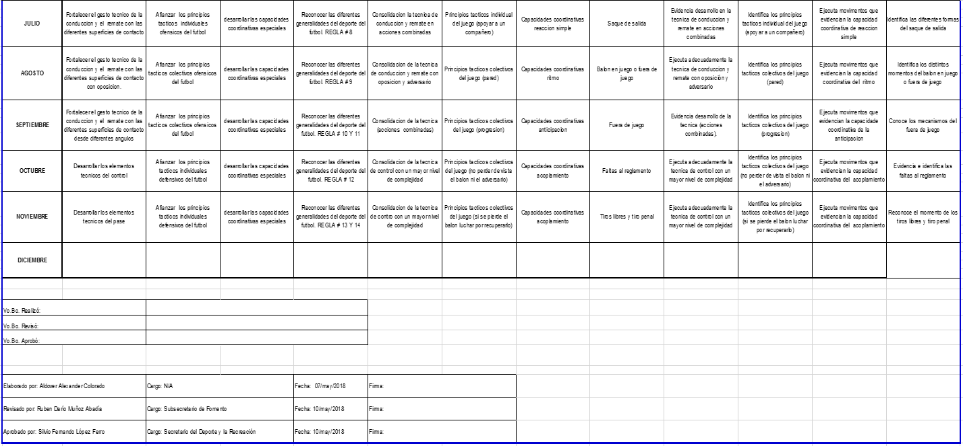

Tabla 8. Malla metodológica de la disciplina de futbol apropiación
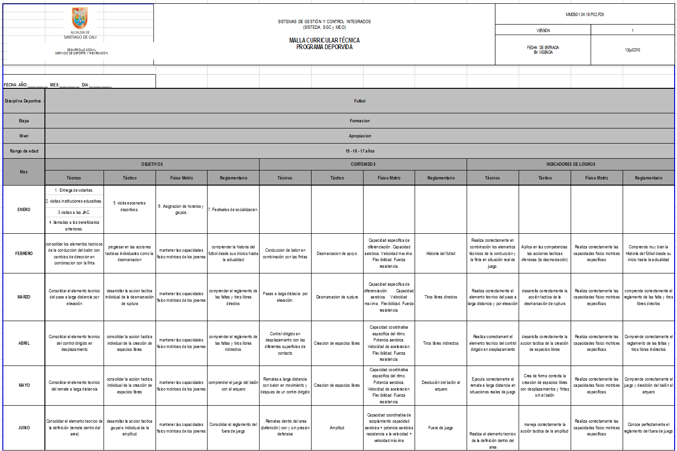
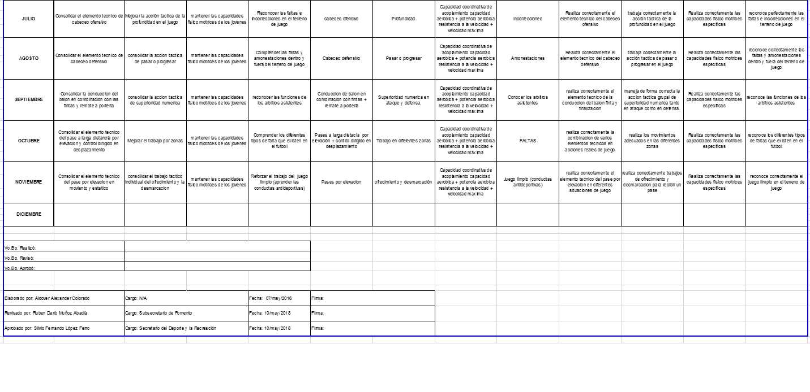

Capítulo VIII

Sesión de clase

La sesión de clase del programa Deporvida, se modificó para el 2017, con el objetivo de unificar criterios de orden metodológico y pedagógico, teniendo en cuenta aspectos técnicos generales; para esto se diseñó una sesión la cual se dividió en diferentes momentos, integrando los componentes que se desarrollan en los aspectos deportivos (físico, técnico, táctico, reglamentario) y psicosociales (valores y habilidades sociales), donde el monitor debe cumplir en cada una de las sesiones con las especificaciones de cada actividad propuesta.
Los monitores deportivos deben tener presente que los contenidos a desarrollar son lo que están dentro de los programas de cada uno de los deportes y esta es la guía para el desarrollo practico de la sesión de clase.
Para la división de la sesión de clase se tuvo en cuenta 4 grandes momentos enmarcados en 16 actividades que estas diseñadas para que se cumpla con los diferentes principios pedagógicos, además de perseguir los objetivos que se busca en las etapas de iniciación y formación deportiva, donde no solo se le brindara el conocimiento técnico de una disciplina si no que se integrara el aspecto psicosocial, además de brindarles herramientas a los niños y jóvenes en las cualidades motrices y coordinativas que les ayude a desarrollar destrezas y hábitos de vida saludable a través del deporte; a continuación se describirá las 16 actividades propuestas para la sesión de clase:

Figura 4. Formato sesión de clase

8.1 Actividad 1. Recibimiento de los niños
En este primero momento de la sesión de clase, el monitor deberá llegar al escenario deportivo 15 minutos antes de la hora de citación de los niños, con el objetivo de que haga una evaluación sobre las condiciones en las cuales se encuentra el escenario y verificar si puede realizar lo planeado o deberá tener una segunda opción para ejecutar dicha práctica, además de promover el valor de la responsabilidad y la habilidad social de la puntualidad; por otro lado el monitor tendrá el tiempo suficiente para organizar los materiales didácticos de la sesión y lograr una mayor dinámica, entre los cambios de actividades.

8.2 Actividad 2. Saludo
En la llegada de cada uno de los beneficiarios se les inculcara que deben de realizar un saludo cordial al monitor deportivo, a los compañeros, así como también a las personas que se encuentren cerca de la zona de la práctica deportiva, creando desde el inicio un ambiente agradable y mejorando las relaciones sociales de cada uno de ellos.

8.3 Actividad 3. Cuidado del medio ambiente:
Los niños, junto al monitor deportivo realizaran la limpieza general del escenario y sus alrededores, con el objetivo de cuidar el medio ambiente; además de poder realizar la práctica deportiva en un lugar limpio que mejore las condiciones para el proceso de enseñanza aprendizaje.

8.4 Actividad 4. Charla inicial
El monitor deportivo reunirá su grupo y les socializara el tema y los objetivos que se desarrollaran en el sesión de entrenamiento, además de reforzarles algunos aspectos importantes del componente psicosocial, de manera muy breve y de fácil comprensión para los niños, esto hará que los monitores mejoren su liderazgo y ascendencia dentro del grupo, puesto que los niños deben estar atentos a las indicaciones del monitor.

8.5 Actividad 5. Juego
Como primera parte practica el monitor desarrollara un juego, con el cual se pretende, que por medio de una actividad lúdica, el niño@ potencie sus capacidades físicas, motrices y emocionales; además es importante resaltar que el monitor deberá tener en cuenta la edad de los participantes, las características primordiales del juego (libre y voluntario, reglamentado, tiempo y espacio y su desarrollo debe de ser incierto), para la aplicación de los diferentes tipos de juego ( rompe hielo, dinámicas, rondas, predeportivos, etc) y así cumplir con el objetivo de integrar el aprendizaje deportivo por medio de la diversión. Otro objetivo que busca la puesta en práctica es el desarrollo del componente psicosocial, teniendo en cuenta el eje temático planteado por el equipo de trabajo.

8.6 Actividad 6. Estiramiento general
Se realizará una serie de estiramientos generales de los principales músculos, para continuar con el aumento de la temperatura corporal, predisponer los músculos para actividades posteriores y prevenir una posible lesión, así como también en los grupos que se encuentran en la etapa de formación deportiva lograr identificar los diferentes tipos de músculos y las acciones que estos hacen con relación a los movimientos de los segmentos corporales.

8.7 Actividad 7. Habilidades motrices y coordinación
Teniendo en cuenta el desarrollo multilateral de las capacidades físicas del niño, el monitor planeara actividades que vayan encaminadas a mejorar las habilidades motrices de los niños en la etapa de iniciación, y las capacidades coordinativas generales y específicas de los que se encuentran en la etapa de formación, para el desarrollo de este momento el monitor deportivo deberá aplicar diferentes medios y métodos, que no lleven al niño a la monotonía y lograr una motivación e interés por la práctica deportiva.

8.8 Actividad 8. Hidratación
Para la hidratación, todos los niños deben de llevar un termo con agua o bebida hidratante puesto que es indispensable hidratarse durante la práctica deportiva además de inculcar el valor de la responsabilidad y crear un hábito saludable indispensable para el proceso de entrenamiento.

8.9 Actividad 9. Ejercicios introductorios
De acuerdo al tema a desarrollar durante la sesión (componente técnico), el monitor programara una actividad que le facilite el aprendizaje de la ejecución del elemento a enseñar, puesto que las características de este tipo de ejercicios es que el niño realice un gran número de repeticiones del elemento técnico para una automatización del movimiento; en estas actividades los monitores deportivos deberán estar muy atentos a los posibles errores que se comentan en la ejecución para una corrección acertada que mejore el elemento enseñado.

8.10 Actividad 10. Ejercicios avanzados
Este tipo de ejercicios los monitores desarrollaran los competes técnicos- tácticos por medio de actividades de mayor dificultad, con relación a la actividad número 9, pues la idea es aumentar progresivamente la intensidad de los ejercicios, tratando de estos tengan algún parecido con la competencia.

8.11 Actividad 11. Ejercicio evaluativo
Para esta parte, la actividad es básicamente la práctica deportiva, en la que se evalué los aspectos que se trabajaron en la sesión, además de involucrar el componente reglamentario.

8.12 Actividad 12. Hidratación
Teniendo en cuenta que los momentos anteriores son de alta exigencia, en esta actividad realizaremos la segunda hidratación de la sesión de clase con las mismas exigencias del momento 8 (primera hidratación de la sesión).

8.13 Actividad 13. Estiramientos
Se realizarán ejercicios de estiramientos estáticos, haciendo énfasis en los músculos más ejercitados, con el fin de bajar la intensidad de la clase.

8.14 Actividad 14. Recoger implementos
Todos los integrantes del grupo junto al monitor, recogerán los implementos utilizados en la sesión con la intención de fortalecer el trabajo en equipo, así como también crear un sentido de pertenencia por los implementos utilizados, creando conciencia que la pérdida de un implemento deportivo perjudica el proceso deportivo y social que se está desarrollando

8.15 Actividad 15. Charla final
Los monitores reúnen a todo el grupo, y se realizara una retroalimentación de la sesión de clase, en el cual los niños manifestaran el parecer de las actividades; en una segunda parte el monitor deportivo destacara a los niños que tuvieron un buen desempeño en la sesión, resaltando los niños de mejor comportamiento y los que más se esfuerzan por la mejora deportiva, con la intención de que sea un incentivo para el resto de niños.

8.16 Actividad 16. Despedida
En esta última actividad los niños se despedirán del monitor deportivo, sus compañeros y demás personas que se encuentren en el escenario deportivo, en esta parte el monitor deportivo estará atento a que todos los niños se retiren del escenario asegurándose de que no quede ninguno en los alrededores.

Capítulo IX

Logros / Resultados Esperados

Se escogieron 3 o 4 elementos técnicos, dependiendo de la disciplina deportiva y por cada nivel, siendo estos los más relevantes en el momento de la enseñanza de la técnica, dichos elementos serán tenidos en cuenta para las evaluaciones y se espera que al final del programa, se pueda evidenciar si la implementación del proceso de cada disciplina dio el resultado esperado, el cual consiste en la mejora continua y progresiva de los elementos técnicos, desde que un niño inicia y termina el proceso formativo que va de febrero a diciembre.

Etapa de Iniciación:
Logros:
- El equipo de trabajo conformado por 4 metodólogos con el apoyo de los coordinadores de la disciplina específica y el coordinador técnico general del programa DEPORVIDA se creó la malla curricular para la disciplina de futbol la cual es fundamental para el seguimiento a los diferentes componentes inmersos en las sesiones de clase.
- El equipo de trabajo genera un plan estratégico de ejercicios evaluativos que sirven para hacer un seguimiento en los festivales esto nos permite evaluar el aprendizaje significativo de los beneficiarios.
- El equipo de trabajo crea un método para concientizar a los beneficiarios la cultura del deporte y la formación integral a través de la disciplina de futbol como eje transversal a la vida social y el aprovechamiento del tiempo libre.
- El equipo de trabajo crea un método que ayuda al desarrollo idóneo de las fases tempranas de los beneficiarios.

Resultados esperados
- El resultado que obtendremos al ejecutar la malla curricular es controlar todos los elementos de la sesión de clase ayudando a al desarrollo integral e idóneo del beneficiario. En ella convergen todas las experiencias que se han tenido desde que el programa se llamaba centros de iniciación y formación deportiva.
- Aplicando el plan estratégico de ejercicios evaluativos nos da como resultado el progreso del desarrollo de las capacidades básica, físicas, coordinativas simples y de comportamiento así mismo en los festivales deportivos.
- Concientizando a los beneficiarios de la importancia a la cultura del deporte desde edades tempranas, el resultado es obtener beneficios como el aprovechamiento del tiempo libre, el eje transversal de la vida social y la formación de hábitos saludables y alimenticios.
- El método que utilizamos con los beneficiarios nos da como resultado un desarrollo psicomotor idóneo de los participantes.
Etapa formativa:
Logros:
- El equipo de trabajo conformado por 4 metodólogos con el apoyo de los coordinadores de la disciplina especifica y el coordinador técnico general del programa DEPORVIDA se creó la malla curricular para la disciplina de futbol la cual es fundamental para el seguimiento a los diferentes componentes inmersos en las sesiones de clase de la etapa formativa.
- El equipo de trabajo genera un plan estratégico de ejercicios evaluativos que sirven para hacer un seguimiento en los festivales esto nos permite identificar los talentos deportivos
- El equipo de trabajo crea un método para concientizar a los beneficiarios la cultura del deporte y la formación integral a través de la disciplina de futbol como eje transversal al proyecto de vida.
- El equipo de trabajo crea un método que ayuda al desarrollo idóneo de las capacidades coordinativas complejas de los beneficiarios.

Resultados esperados
- El resultado que obtendremos al ejecutar la malla curricular es controlar todos los elementos de la sesión de clase fortaleciendo el desarrollo integral e idóneo a los prospecto talento deportivo.
- Aplicando el plan estratégico de ejercicios evaluativos nos da como resultado el progreso del desarrollo de las capacidades físicas, coordinativas complejas y de comportamiento así mis en los festivales deportivos buscando siempre el perfil del talento deportivo.
- Potencializando la importancia a la cultura del deporte a los prospectos talentos deportivos, obtendremos resultados como el aprovechamiento del tiempo libre y el eje transversal del proyecto de vida.
- El método que utilizamos idóneamente con los prospectos talentos deportivos nos da como resultado al desarrollo psicomotor idóneo de estos.

Capítulo X

Contenidos

Los Contenidos Específicos para la Etapa Formación Polifacética (sesiones de clase). Los contenidos (aprendizajes y resultados esperados) para esta etapa, comprenden la práctica polideportiva [experiencia motriz generalizada (Blásquez y otros, 1995; pg. 273)], donde los contenidos de aprendizaje incluyen diferente tipo de experiencias y gestos deportivos; se trata de vivenciar prácticas de sentido, donde se posibilite el conocimiento multidimensional de sí mismo, además, del reconocimiento y valoración de la diferencia en los otros, potenciando el talento humano como aprendizaje para toda la vida (SED,
Los Contenidos Específicos para la Etapa
- Base: el objetivo será desarrollar la actividad motora (habilidades motoras básicas, coordinación, equilibrio, velocidad), el conocimiento del esquema corporal, la diferenciación segmentaria, afianzar la multilateralidad como base de la orientación espacial. Existen innumerables juegos y actividades que benefician este tipo de desarrollo.
- Irradiación: se podrá comenzar con actividad predeportiva, minideportes. Esto último les permitirá elegir destrezas que estén de acuerdo con sus aptitudes motrices y funcionales. Sería conveniente la iniciación en las prácticas del atletismo, porque esto les permitirá perfeccionar el salto, el lanzamiento y la carrera, utilizando siempre la competencia como medio educativo y no como fin.
- Fundamentación: la habilidad general motora adquirida les permitirá manejar su cuerpo en el tiempo y en el espacio. En este momento ya se puede comenzar a desarrollar la habilidad motora específica, estimulando la flexibilidad, la fuerza (sin el empleo de cargas máximas) y la resistencia (más la aeróbica que la anaeróbica). Además, se trabajará para que el niño logre desarrollar el dominio y uso de su cuerpo en movimientos analíticos, así como la incorporación de técnicas y gestos propios de cada deporte.
- Apropiación : Es la de maduración puberal; es la etapa adolescente en la que ya se puede comenzar el deporte con sus reglas, respetando los momentos evolutivos propios de cada niño en particular, debido a la gran variabilidad que los cambios puberales presentan individualmente. Es importante controlar en los niños tanto el cansancio físico como la tensión psicológica y emotiva que provoca la participación en los deportes. De allí que la actividad física debe estar controlada y dirigida, dosificando el entrenamiento de acuerdo con la edad biológica y las posibilidades de cada uno. el adolescente ya puede iniciar la práctica del deporte competitivo, ya sea en en una disciplina de conjunto o individual.
METODOS DEPORVIDA
- Juego
- Analítico
- Global
- Circuito
MEDIOS DEPORVIDA
- Diferentes tipos de juego (pre deportivo, integración, relevos, habilidad, persecución, rondas, dinámicas, etc.)
- Ejercicio introductorio
- Ejercicio avanzado
- Ejercicio evaluativo
Este cuadro se debe diligenciar basándose en estos métodos y medios propios del programa Deporvida. Ejemplo
Tabla 9. Contenidos específicos por etapas

NIVEL:  Iniciación | SUBNIVEL  Base | EDAD  6 – 8 años | DISCIPLINA  Futbol
COMPONENTE | OBJETIVOS | CONTENIDOS | METODOS | MEDIOS
TECNICO | - Familiarización del niño con el balón.  - Vivenciar la conducción del balón con las diferentes superficies de contacto.  - Vivenciar el pase a ras de piso con la parte interna del pie.  - Vivenciar el control total del balón con las diferentes superficies del pie.  - Vivenciar el control y la conducción del balón con las diferentes superficies del pie.  - Vivenciar el gesto técnico del pase.  - Vivenciar el control, conducción y pase.  - Vivenciar el regate y la finta en el futbol. | - Conducción del balón con las diferentes superficies de contacto  - Pase a ras de piso con la parte interna del pie, después del control total del balón  - Control y conducción del balón con las diferentes superficies del pie.  - Control y conducción del balón con las diferentes superficies del pie  - Pase con las diferentes superficies del pie.  - Control, conducción y pase del balón con las diferentes superficies del pie | Juegos  Analítico | - Juegos de habilidad  - Juegos Pre deportivos  - Ejercicios introductorios
Continuación Tabla 9
NIVEL:  Iniciación | SUBNIVEL  Base | EDAD  6–8 años | DISCIPLINA  Futbol
COMPONENTE | OBJETIVOS | CONTENIDOS | METODOS | MEDIOS
TACTICO | - vivenciar la diferencia entre defensa y ataque durante el desarrollo del juego  - vivenciar la fase defensiva en el juego del futbol 7 | - Lógica de orientación (defensa-ataque)  - Mini partidos  - 1 v 1 | - Global | - Ejercicios  - Avanzados
MOTRIZ  (Habilidades motrices y capacidades  coordinativas) | - Vivenciar las habilidades motrices básicas, flexibilidad y la velocidad de reacción. | - Carrera  - Saltos  - Giros  - Lanzar  - Flexibilidad | - Juego  - Circuito | - Relevos  - Estaciones (ejercicios)
FISICO  (Capacidades Condicionales) | - Contribuir al desarrollo de los niños con la capacidad física condicional. | - Velocidad | - Juegos  - Circuitos | - Relevos  - Estaciones  - (ejercicios)
SOCIAL

REGLAMENTARIO | - Conocer los límites del terreno de juego.  - Conocer las reglas básicas del futbol 7 (saque inicial, saque de meta, reanudación del juego, saque de banda, implementación deportiva e indumentaria) | - Límites del terreno de juego  - Saque inicial  - Saque de meta  - Reanudación del juego  - Saque de banda  - Saque arquero  - Implementación deportiva e indumentaria | - Juego | - Ejercicio evaluativo

Continuación Tabla 9

NIVEL:  Iniciación | SUBNIVEL  Irradiación | EDAD  9 –11 años | DISCIPLINA  Futbol
COMPONENTE | OBJETIVOS | CONTENIDOS | METODOS | MEDIOS
TECNICO | - Estimular al niño con los elementos técnicos del pase largo.  - Estimular los elementos técnicos del control con el muslo  - Estimular los elementos técnicos del remate a portería a media distancia  - Estimular los elementos técnicos de la conducción con borde externo e interno y cambio de dirección  - Estimular los ejercicios para mejorar la técnica de conducción con obstáculos  - Estimular los elementos técnicos del dribling  - Estimula el gesto técnico del cabeceo ofensivo  - Estimula el gesto técnico del cabeceo defensivo  - Estimular los elementos técnicos de la conducción entre obstáculos  - Estimular los ejercicios para mejorar la técnica (maniobras combinadas)  - Estimular los ejercicios para el control orientado del balón con el pecho más orientación del balón a pierna hábil. | - Pases largos con el empeine del pie más control orientado al pie hábil.  - Control del balón con el muslo + remate a portería a media distancia.  - Conducción del balón con borde externo e interno del pie y cambios de dirección utilizando el pie adecuado finalizando con remate a portería (bilateral)  - Ejercicios para mejorar la técnica (conducción) con obstáculos y finalización de la jugada.  - Ejercicios de dribling utilizando contrarios activos (1vs1)  - Introducción al cabeceo (defensivo y ofensivo)  - Pase y control borde interno y externo del pie más conducción entre obstáculos + finalización con cabeceo  - Ejercicios para mejorar la técnica (maniobra combinadas)  - Introducción al control del balón con el pecho  - Control del balón con el pecho + orientación el balón a la pierna hábil. | - Juegos  - Analítico  - Global | - Juegos de habilidad  - Juegos Predeportivos  - Ejercicios introductorios
TACTICO | - Reconocer la posición defensa- ataque respecto al balón  - Reconocer los principios de juego en posición de balón (Defensivos) | - Principios tácticos (defensa)  - Mini partidos  - 1 v 1 | - Global | - Ejercicios  - Avanzados
MOTRIZ  (Habilidades motrices y capacidades coordinativas) | - Sensibilizar al niño con los ejercicios de coordinación dinámica general, coordinación oculo pedica y velocidad de reacción. | - Carrera  - Saltos  - Giros  - Lanzar | - Juego  - Circuito | - Relevos  - Estaciones (ejercicios)
FISICO  (Capacidades Condicionales) | - Contribuir al desarrollo de los niños con la capacidad física condicional. | - Velocidad  - Flexibilidad  - Resistencia  - Aeróbica | - Juegos  - Circuitos | - Relevos  - Estaciones  - (ejercicios)

Continuación Tabla 9
NIVEL:  Iniciación | SUBNIVEL  Irradiación | EDAD  9 – 11 años | DISCIPLINA  Futbol
COMPONENTE | OBJETIVOS | CONTENIDOS | METODOS | MEDIOS
SOCIAL
REGLAMENTARIO | - Reconocer las características del futbol y sus generalidades  - Sensibilizar al niño del reglamento del mini-futbol acorde a su edad.  - Conocer al árbitro y sus funciones.  - Conocer la duración de los partidos según las diferentes categorías.  - Conocer los factores que se evidencian después del gol marcado. | - Terreno de juego (medidas reglamentarias categoría)  - Balón (reglamentario según edad)  - Jugadores (terreno de juego según categoría)  - Equipamiento  - Arbitro  - Duración partido (según categoría)  - Inicio y reanudación  - Gol marcado | Juego | Ejercicio evaluativo

NIVEL:  Formación | SUBNIVEL  Fundamentación | EDAD  12 – 14 años | DISCIPLINA  Futbol
COMPONENTE | OBJETIVOS | CONTENIDOS | METODOS | MEDIOS
TECNICO | - Fortalecer el gesto técnico del control con diferentes superficies. ( borde interno empeine, pecho y muslo)  - Fortalecer el gesto técnico del pase con diferentes superficies. ( borde interno externo, empeine y cabeza)  - Fortalecer el gesto técnico del control y el pase como elementos que proporcionan ventaja en el juego.  - Fortalecer el gesto técnico de la conducción con las diferentes superficies de contacto  - Fortalecer el gesto técnico del remate con las diferentes superficies de contacto  - Fortalecer el gesto técnico de la conducción y el remate con las diferentes superficies de contacto  - Fortalecer el gesto técnico de la conducción y el remate con las diferentes superficies de contacto con oposición.  - Fortalecer el gesto técnico de la conducción y el remate con las diferentes superficies de contacto desde diferentes ángulos  - Desarrollar los elementos técnicos del control  - Desarrollar los elementos técnicos del pase | - Consolidación del gesto técnico del control con diferentes superficies de contacto  - Consolidación de las diferentes formas de realizar un pase bien ejecutado con diferentes superficies de contacto.  - Consolidación de la técnica con acciones combinadas  - Consolidación de la técnica (conducción)  - Consolidación de la técnica de remate con diferentes superficies de contacto y en situaciones de juego distintas  - Consolidación la técnica de conducción y remate en acciones combinadas  - Consolidación la técnica de conducción y remate en acciones combinadas  - Consolidación de la técnica de conducción y remate con oposición y adversario  - Consolidación de la técnica (acciones combinadas)  - Consolidación de la técnica de control con un mayor nivel de complejidad | - Analítico  - Global | - Juegos de habilidad  - Juegos Predeportivos  - Ejercicios introductorios
TACTICO | - Desarrollar las capacidades coordinativas especiales. | - Principios tacticos individuales del futbol ( pasar el balon al compañero desmarcado)  - Principios tacticos individuales del futbol intentar desmarcarse siempre)  - Principios tacticos colectivos del futbol (hacer la mas facil)  - Principios tacticos colectivos del futbol (jugar a lo ancho y a lo largo)  - Principios tacticos individual del juego (apoyar a un compañero)  - Principios tacticos colectivos del juego (pared)  - Principios tacticos colectivos del juego (progresion)  - Principios tacticos colectivos del juego (no perder de vista el balon ni el adversario)  - Principios tacticos colectivos del juego (si se pierde el balon luchar por recuperarlo) | - Global | - Ejercicios  - Avanzados
MOTRIZ  (Habilidades motrices y capacidades  Coordinativas  especiales) | - Vivenciar las habilidades motrices básicas, flexibilidad y la velocidad de reacción. | - Carrera  - Saltos  - Giros  - Lanzar  - Flexibilidad | - Circuito | - Relevos  - Estaciones (ejercicios)
FISICO  (Capacidades Condicionales) | - Contribuir al desarrollo de las capacidades físicas | - Velocidad  - Flexibilidad  - Resistencia aeróbica y anaeróbica | - Juegos  - Circuitos | - Relevos  - Estaciones  - (ejercicios)
SOCIAL

REGLAMENTARIO | - Reconocer las diferentes generalidades del deporte del futbol. Todas las REGLAS DEL JUEGO | - Reglamento general del Fútbol | - Juego  - Global | - Ejercicio evaluativo

NIVEL:  Fundamentación | SUBNIVEL  Apropiación | EDAD  15– 17 años | DISCIPLINA  Futbol
COMPONENTE | OBJETIVOS | CONTENIDOS | METODOS | MEDIOS
TECNICO | - consolidar los elementos técnicos de la conducción del balón con cambios de dirección  - consolidar el elemento técnico de la finta en combinación con la conducción  - Consolidar el elemento técnico del pase a larga distancia por elevación  - Consolidar el elemento técnico del control dirigido en desplazamiento  - Consolidar el elemento técnico del remate a larga distancia  - Consolidar el elemento técnico de la definición (remate dentro del área)  - Consolidar el elemento técnico de cabeceo ofensivo  - Consolidar el elemento técnico de cabeceo defensivo  - Consolidar la conducción del balón en combinación con las fintas y remate a portería  - Consolidar el elemento técnico del pase a larga distancia por elevación y control dirigido en desplazamiento  - Consolidar el elemento técnico del pase por elevación en movimiento y estático | - Conducción de balón en combinación con las fintas  - Pases a larga distancia por elevación.  - Control dirigido en desplazamiento con las diferentes superficies de contacto  - Remates a larga distancia con balón en movimiento y después de un control dirigido  - Remates dentro del área (definición) con y sin presión defensiva.  - Cabeceo ofensivo  - Cabeceo defensivo  - Conducción de balón en combinación con fintas y remate a portería  - Pases a larga distancia por elevación y control dirigido en desplazamiento  - Pases por elevación | - Juegos  - Analítico  - Global | - Juegos de habilidad  - Juegos Predeportivos  - Ejercicios introductorios
TACTICO | - progresar en las acciones tácticas individuales como la demarcación  - desarrollar la acción táctica individual de la demarcación de ruptura  - consolidar la acción táctica individual de la creación de espacios libres  - desarrollar la acción táctica grupal e individual de la amplitud  - Mejorar la acción táctica de la profundidad en el juego  - consolidar la acción táctica de pasar o progresar  - consolidar la acción táctica de superioridad numérica  - Mejorar el trabajo por zonas  - consolidar el trabajo táctico individual del ofrecimiento y la demarcación | - Desmarque de apoyo  - Desmarque de ruptura  - Creación de espacios libres  - Amplitud  - Profundidad  - Pasar o progresar  - Superioridad numérica en ataque y defensa.  - Trabajo en diferentes zonas  - Ofrecimiento y demarcación | - Global | - Ejercicios  - Avanzados
MOTRIZ  (Habilidades motrices y capacidades  coordinativas) | - mantener las capacidades fisico motrices de los jovenes | - Capacidad coordinativa de acoplamiento capacidad aeróbica, potencia aeróbica resistencia a la velocidad y velocidad máxima | - Juego  - Circuito | - Relevos  - Estaciones (ejercicios)
FISICO  (Capacidades Condicionales) | - Contribuir al desarrollo de las capacidades físicas | - Velocidad | - Juegos  - Circuitos | - Relevos  - Estaciones  - (ejercicios)
SOCIAL
REGLAMENTARIO | - Comprender la historia del futbol desde sus inicios hasta la actualidad  - Comprender el reglamento de las faltas y tiros libres directos  - Comprender el reglamento de las faltas y tiros libres indirectos  - Comprender el juego del balón con el arquero  - Consolidar el reglamento del fuera de juego  - Reconocer las faltas e incorrecciones en el terreno de juego  - Comprender las faltas y amonestaciones dentro y fuera del terreno de juego  - Reconocer las funciones de los árbitros asistentes  - Comprender los diferentes tipos de falta que existen en el futbol  - Reforzar el trabajo del juego limpio (aprender las conductas antideportivas) | - Historia del futbol  - Tiros libres directos  - Tiros libres indirectos  - Devolución del balón al arquero  - Fuera de juego  - Incorrecciones  - Amonestaciones  - Conocer los árbitros asistentes  - Faltas  - Juego limpio (conductas antideportivas) | - Juego  - Global | - Ejercicio evaluativo

Capítulo XI

Descripción de métodos y medios

Los métodos. Reconocidos como los modos, formas y procedimientos estructurados, organizados y sistemáticos de proceder para llegar a un resultado, deberán ubicarse espacial y temporalmente, soportados en la particularidades, características y necesidades del practicante.
Los medios, Para algunos autores, son las formas de implementar los métodos (p.e., método interválico, medio - carrera), para el aprendizaje y/o la preparación deportiva. En algunos casos hacen referencia a dispositivos, diseñados y elaborados, para facilitar el aprendizaje.

11.1 Métodos y medios de entrenamiento deportivo

Matveev (13) dice que el conjunto de ejercicios que se emplean en la preparación del deportista constituye algo primordial, de lo cual se compone el grupo de los medios específicos de la realización de las tareas previstas en ella, y, a su vez, las formas metódicamente ajustadas de la reproducción de las acciones en los ejercicios constituyen la parte fundamental del arsenal de los métodos que se practican en ella. De tal manera, los ejercicios figuran aquí con doble significado: en calidad de medio y en calidad de método de la preparación. Cuando se examinan en calidad de medio de preparación, entonces centra la atención en el fundamento de objeto y contenido de las acciones por medio de las cuales forman determinadas habilidades, elaboran hábitos, aprovisionan las influencias dirigidas hacia unas u otras capacidades independientemente de las variantes de reproducción de estas acciones. Cuando se trata de método de su reproducción (método del ejercicio), en este caso se centran en la manera de reproducción de las acciones, en el orden concreto, régimen, reglamento. Además, se tiene en cuenta que las mismas acciones pueden producir un efecto muy distinto dependiendo de las singularidades de los métodos de entrenamiento.

11.2Métodos de entrenamiento

Platonov (2001), plantea un el conjunto de los métodos de entrenamiento divididos en tres grupos: orales, visuales y prácticos, de hecho, siempre asociados siguiendo múltiples combinaciones. Método práctico La estructura del trabajo práctico de entrenamiento se define por el hecho de que éste se efectúa de manera continua o que se ve interrumpido por intervalos de reposo. Este se divide en dos grupos: 1. Métodos dirigidos generalmente a la asimilación de la técnica deportiva (formación de habilidades y hábitos motores característicos del deporte); la asimilación de la técnica deportiva se realiza por partes, posteriormente, la ejecución integra de las acciones motrices unirá los componentes de los ejercicios complejos asimilados posteriormente. Al aplicar los métodos del aprendizaje de los movimientos, el papel importante pertenece a los ejercicios de aproximación y de imitación. 2. Métodos dirigidos principalmente al desarrollo de las cualidades motoras; estos no solo desarrollan las cualidades físicas, sino que también perfeccionan la maestría técnico – táctica y las cualidades físicas.
En el proceso de entrenamiento los ejercicios se realizan de acuerdo a el método continuo (ejecución continua de un solo trabajo de entrenamiento) o interválico (ejecución de los ejercicios con pausas reglamentadas de descanso). Método verbal Los métodos verbales que se utilizan pertenecen a la descripción, explicación, lección, charla, análisis y consideraciones; estos métodos son utilizados en especial durante la preparación de los deportistas, utilizando la terminología especial y la combinación de los métodos visuales con los verbales. Método visual Son ante todo la correcta demostración, en sentido metodológico, de algunos ejercicios y sus elementos. Se usan medios auxiliares de demostración como películas, grabaciones. Son muy usados los métodos de orientación: simples, que limitan la dirección de los movimientos, la distancia ha recorrer, etc. y los complejos, luz, sonido y equipos mecánicos. Estos mecanismos permiten al deportista recibir información sobre las características de los movimientos en los espacios, tiempo, ritmo y dinámica

11.3 Método tradicional o analítico o de las partes

Sánchez (1992) describe una serie de fases para explicar qué progresión lleva este modelo tradicional. La primera fase empieza por una enseñanza de las habilidades específicas de la modalidad deportiva de la que se trate, fuera del contexto de juego. Estas habilidades tienen como referente un modelo de ejecución, que responde a la manera más óptima de realizar las diferentes habilidades, sin saber bien qué criterio se utiliza para definir la eficacia. Según Blázquez (1999) esta fase se inicia con tareas de técnicas básicas. Además, cuando la habilidad presenta cierta complejidad, se descompone el gesto en partes, siendo practicado por el jugador hasta conseguir su automatización. Cuando se aprende una técnica, se proponen otras cada vez más complejas.
Con respecto al tipo de tareas que se emplean por este modelo, según Contreras, De la Torre y Velázquez (2001), en el método de mando directo se pueden utilizar las tareas globales y sus variantes, aunque lo más frecuente cuando la habilidad presenta una cierta complejidad, es utilizar estrategias fraccionadas más analíticas. Como dice Blázquez (1999), este modelo mantiene como criterio de enseñanza partir de lo simple para alcanzar lo complejo, siendo lo simple la técnica aislada, y lo complejo la práctica global, sin preocuparse por lo que influye para que una habilidad sea simple o compleja. Desde un punto de vista de la especificidad de la tarea (Alarcón, 2008), utilizan prioritariamente tareas inespecíficas aisladas del juego, o tareas específicas globales, sin plantear tareas más dirigidas que busquen utilizar modificaciones cualitativas. Como mucho las tareas serán globales con alguna modificación cuantitativa (variando el número de jugadores).
Según el grado de definición, este método utiliza tareas definidas de tipo II (Blázquez, 1982), en la cual todo está especificado, pues se busca, según la clasificación de Delgado (1991), una técnica de instrucción directa. Así, en lo concerniente a la información que el entrenador da al jugador, aquél plantea una comunicación unidireccional, explicando un conocimiento que posee de manera clara y precisa, sobre un modelo que hay que imitar, utilizando para ello una información de tipo verbal y visual (Blázquez, 1999; Delgado, 1991; Contreras y otros, 2001). Con respecto al feedback, está basado en la lógica del experto y no en la lógica del que aprende. Éste es de tipo masivo y general, y se dará durante la ejecución (sobre el conocimiento de la ejecución) o después de ella (conocimiento de resultados). También se utiliza el refuerzo, tanto negativo como positivo (Delgado, 1991). Esta información es descriptiva, de cómo ha sucedido la respuesta, las carencias que se observan o la manera ideal con la que se debía actuar, pero no se da información sobre cómo se deberían resolver esos problemas (Blázquez, 1999).

11.4 Método global o del todo

Bayer (1992) plantea una secuencia en la que distingue tres momentos en el aprendizaje: 1) “orientación – investigación”, en el que el jugador afronta una situación problema; 2) “habituación conjunción”, en la cual el jugador capta cuáles son los elementos esenciales de la situación a los que ha de prestar mayor atención para conseguir la respuesta adecuada; y 3) “refuerzo o estabilización”, necesaria para fijar y automatizar las respuestas, variando las condiciones del entorno para que la respuesta sea flexible.
Blázquez (1986) desarrolla la propuesta de momentos del aprendizaje realizada por Bayer enriqueciéndola mediante una progresión en espiral, en la que, tras plantear la situación problema y dejar varios minutos de práctica, se detiene la misma para analizar las situaciones de juego y tomar decisiones, las cuales se aplicarán en una segunda fase de práctica. El ciclo se repetiría hasta la total comprensión de la situación y la corrección de los errores que se hubieran detectado. Para Blázquez (1999) la aplicación de estas fases de la situación de enseñanza debe ser común en todos los métodos activos. Por su parte, Hernández y Jiménez (2000) abordan la iniciación deportiva de cooperación/oposición, teniendo como objetivo inicial que los jugadores comprendan la lógica interna de estas actividades y su funcionalidad para, a partir de la comprensión del contexto, poder abordar aprendizajes específicos. Para ello proponen situaciones de juego reales simplificadas donde se concrete inicialmente el objetivo del juego, y se promueva una evolución reglamentaria a partir de las propuestas de los jugadores (juegos adaptativos), relacionando cada propuesta con el parámetro de la estructura reglamentaria simplificada correspondiente. Para que el jugador desarrolle un comportamiento estratégico básico desde el principio, propone otra fase en la que debe comprender los principios generales del juego que da Bayer (1992). Para ello los autores plantean situaciones pedagógicas contextualizadas (presencia de los parámetros de la estructura formal) donde se tomen como objetivos de actuación estos principios generales. En otra fase, para desarrollar los fundamentos de habilidades específicas individuales por bloques temáticos, atendiendo a los roles socio motores del jugador, proponen situaciones pedagógicas contextualizadas donde el objetivo de referencia sea algunas de las posibles intenciones de juego o conductas (sub roles) del jugador en ese rol. A continuación desarrollan los Medios Básicos Estratégicos Motrices Colectivos (MBEMC) ofensivos y defensivos, mediante situaciones pedagógicas contextualizadas donde al menos existan dos alternativas de finalización. El desarrollo de estos contenidos, aportará a los jugadores alternativas claras de comunicación motriz. Y por último ajustan el comportamiento estratégico motriz individual y colectivo a los criterios de organización para las fases del juego.
En este modelo, como se observa, se utiliza una progresión de enseñanza que parte del juego más global, para seguir con una fase donde se plantean situaciones problema al jugador, con una progresión de dificultad de lo más simple a lo más complejo, partiendo de lo individual a lo colectivo, para terminar de manera global, donde se pone en práctica lo aprendido en las situaciones más similares al juego real. El diseño de tareas va a variar según la fase en la que se encuentre el jugador, pero se propone una modificación del grado de dificultad según la similitud con el juego (Alarcón, 2008), mediante juegos modificados (Thorpe, Bunker, y Almond, 1986) y según el grado de definición, mediante tareas semi definidas (Blázquez, 1982). En el modelo de Hernández & Jiménez (2000), para favorecer el desarrollo de las intenciones de juego relacionadas con un rol, los autores proponen limitar el comportamiento de los jugadores que asumen otro determinado rol (situaciones donde se limite o dificulte la actuación de los atacantes en favor de los defensores, o viceversa). Hernández (2000) también propone modificar los elementos del juego como el espacio, la meta, el tipo de interacciones, el móvil, el número de jugadores, y las reglas de juego (aunque en este último se incluiría el resto), para solucionar los problemas que según el autor aparecen en los deportes de colaboración-oposición.

11.5 Método del circuito

El concepto de entrenamiento en circuito (EC) se originó en Inglaterra en los años 50 y fueron los alemanes M.Scholich y Ulrich Jonath quienes lo sistematizaron y le dieron la estructura actual.
El circuito / básicos que se mencionan que el juego se ha considerado como un medio educativo general y en la Educación Física, de manera especial, debido a que por su intermedio, la clase se hace más agradable y satisfactoria. En síntesis, por medio del juego motriz se pueden programar actividades y experiencias en las cuales se favorezcan tanto el aprendizaje motriz como el desarrollo de otras cualidades de la persona, relacionadas con sus emociones, sentimientos y habilidades cognitivas, comunicativas y sociales.
Ahora bien, entrando a lo que corresponde la definición de que se entiende por juego, Rousseau (1762) dice que “el juego es el modo de expresión del niño pequeño y su felicidad. Es autorregulador de su conducta y ejercicio de su libertad”. Es importante reconocer que el juego es la herramienta con la que los docentes se valen para intervenir en el aula, pero para los niños y las niñas, es la forma de disfrutar y gozar lo placentero de su vida. Además el juego es la manifestación más importante de los niños y las niñas, es su manera natural de aprender, de representar su mundo y de comunicarse con su entorno, manifestando sus deseos, fantasías y emociones.
Según la Real Academia de la Lengua Española dice del juego: “acción de jugar, pasatiempo o diversión”. (Moreno, 2002, p.21). Otro autor quién describe el juego es Moreno (2002), (como se citó en Huizinga)

El juego es una acción libre, ejecutada, y sentida como situada fuera de la vida corriente, pero que a pesar de todo, puede absorber por completo al jugador, sin que haya en ella ningún interés material, no se obtenga en ella provecho alguno; que se ejecuta dentro de un determinado tiempo y un determinado espacio, que se desarrolla en un orden sometido a reglas y que da origen a asociaciones que propenden a rodearse de misterio o a disfrazarse para destacarse del mundo habitual. (Moreno, 2002)

“El juego es la actividad que más interesa y divierte, al tiempo que constituye un elemento fundamental para el desarrollo de las potencialidades y la configuración de la personalidad adulta” (Bañeres et al. 2008).
También como dice Pellicciotta et al. (1971), el juego se caracteriza por no tener otra finalidad aparente que su misma realización; corresponder a un impulso instintivo; por su carácter placentero; y por ser expresión libre y espontáneo del mundo infantil, es decir del mundo tal como lo percibe el pequeño. Jugar es afianzar la personalidad, es socializarse. El juego promueve las actividades en grupo, la posibilidad de compartir y colaborar” . Además, como bien dice Borja & Martín (2007),
El juego involucra a la persona entera: su cuerpo, sus sentimientos y emociones, sus inteligencias… Facilita la igualdad de posibilidades, permite ejercitar las posibilidades individuales y colectivas. Los niños que juegan mucho podrán ser más dialogantes, creativos y críticos con la sociedad. (Borja & Martín, 2007)

Otra definición del juego según Moreno (2002), (donde se citó en Zapata) el juego infantil es medio de expresión, instrumento de conocimiento, factor de sociabilización, regulador y compensador de la afectividad, un efectivo instrumento de desarrollo de las estructuras del movimiento; en una palabra, resulta medio esencial de organización, desarrollo y afirmación de la personalidad”. Además se encontró según Pugmire-Stoy (1996) quién define “el juego consiste en la participación activa en actividades físicas o mentales placenteras con el fin de conseguir una satisfacción emocional. El jugador debe poder controlar sus acciones”.
También como bien dice Claparede (1969) “el juego para el niño es el bien, es el ideal de vida. Es la única atmosfera en la cual su ser psicológico puede respirar y, en consecuencia puede actuar. El niño es un ser que juega y nada más”. Ahora bien se debe comprender entonces que el juego hace parte del ciclo vital y de la formación de los niños y las niñas de la educación infantil, porque ayuda al desarrollo intelectual, integral, afectivo, físico, social, y de una u otra forma prepara a los niños y a las niñas para la adaptación al medio social.
El juego, además es un instrumento de aprendizaje porque utiliza recursos naturales y materiales del entorno, que le permiten a los niños y a las niñas promover su desarrollo cognitivo por medio de la interacción que tienen con estos. Según Moreno (2002) “el juego es una constante vital en la evolución, en la maduración y en el aprendizaje del ser humano; acompaña al crecimiento biológico, psico-emocional, y espiritual del hombre, cumple con la misión de nutrir, formar y alimentar el crecimiento integral de la persona”.
El juego según Bañeres et al. (2008) “no es solo una posibilidad de autoexpresión para los niños, sino también de autodescubrimiento, exploración y experimentación con sensaciones, movimientos, relaciones a través de las cuales llegan a conocerse a sí mismos y formar conceptos sobre el mundo”. He aquí la importancia de que los docentes de la educación infantil se den cuenta de que el juego no es simplemente un disfrute del cual gozan los niños y las niñas en las primeras edades, sino que además es una herramienta que ayudará a la formación de ellos, mostrando que es tanto indispensable como vital para el desarrollo humano.
Vale la pena mencionar algunas de sus características principales, entenderlas y darles sentido, para qué cuando los docentes intervengan en sus prácticas educativas obtengan los mejores resultados.
Como se citó en Garvey (1985), ciertas características descriptivas del juego son ampliamente citadas como importantes para su definición. La mayoría de los que estudian el juego aceptarían el siguiente inventario:
- El juego es placentero, divertido.
- El juego no tiene metas o finalidades extrínsecas. Sus motivaciones son intrínsecas y no se hallan al servicio de otros objetivos. De hecho es más un disfrute de medios que un esfuerzo destinado a algún fin particular.
- El juego es espontáneo y voluntario. No es obligatorio, sino libremente elegido por el que lo practica.
- El juego implica cierta participación activa por parte del jugador.
- El juego no guarda ciertas conexiones sistemáticas con lo que no es juego
- En el juego los niños y las niñas reafirman su personalidad y autoestima”
“El juego ha sido vinculado a la creatividad, a la solución de problemas, al aprendizaje del lenguaje, al desarrollo de papeles sociales y a otro numerosos fenómenos cognoscitivos y sociales” (Garvey, 1985).
Ahora bien, se debe entonces hablar de la integración del niño en el juego y lo que ello implica, partiendo de que dicha “integración en el mundo social se funda en dos tendencias dominantes innatas: la de establecer relaciones personales estimulantes y la aprender las destrezas esenciales cotidianas mediante el juego. En el juego el niño realiza muchas cosas:
- Experimenta con personas y cosas;
- Almacena información en su memoria;
- Estudia causas y efectos;
- Resuelve problemas;
- Construye un vocabulario útil;
- Aprender a controlar las reacciones e impulsos emocionales centrados sobre sí mismo;
- Adapta su conducta a los hábitos culturales de su grupo social;
- Interpreta acontecimientos nuevos y, a veces, estresantes;
- Incrementa las ideas positivas relativas a su autoconcepto;
- Desarrolla destrezas motrices finas y gruesas”. (Pugmire-Stoy 1996)
Como bien se citó en Pugmire-Stoy (1996)

El juego es tan necesario para el pleno desarrollo del cuerpo, el intelecto y la personalidad del niño como lo son, la comida, la vivienda,el vestid, el aire fresco, el ejercicio, el descanso y la prevención de enfermedades y accidentes para su existencia efectiva y prolongada como ser humano”. (Pugmire-Stoy, 1996)

Ahora bien, es necesario que se mencione la clasificación del juego o los tipos de juego que existen, que permiten comprender mucho mejor el fin de este. A continuación se encontraran diversos tipos de juego en sus respectivas clasificaciones que complementan esta investigación.

11.5.1 Los juegos pre-deportivos
Los juegos pre-deportivos, o motrices son la base del futuro campeón, sea cualquiera la modalidad deportiva. Estos juegos llevan consigo una gran variedad de tareas motrices, que proporcionan al niño una gran riqueza motriz, las cuales son aplicables a cualquier deporte que el niño practique de mayor ya sea en un deporte individual, colectivo, o de adversario. Los juegos pre-deportivos son una forma, lúdica motora de tipo intermedio entre el juego y el deporte, que contiene elementos afines a una modalidad deportiva y que son el resultado de la adaptación de juegos deportivos con una complejidad estructural y funcional mucho menor, por su contenido estructural y propósito permite desarrollar destrezas motoras que sirven de base para el desarrollo de habilidades deportivas ya que contiene elementos afines a una actividad deportiva. (Cordoví Hernández, Rodríguez, 2011)

Para Moreno Palos, (1985).

La aplicación del juego en el campo educativo hace imprescindible la dirección del mismo para la consecución de los objetivos que le son propios en este campo. Colaboran en la iniciación a los deportes, aportando los fundamentos de las diversas disciplinas deportivas. (Moreno Palos, 1985).

González Millán, (2009). Plantea que las actividades que van a preparar al niño en sus inicios deportivos y que se adaptan a sus posibilidades fijadas por el desarrollo. Los Juegos predeportivos constituyen una variante de los juegos menores que se caracterizan porque su contenido propicia la adquisición de determinados movimientos, acciones y habilidades primarias que sirven de base para la asimilación de habilidades deportivas. Algunas de las reglas de estos juegos predeportivos son semejantes a las del juego deportivo y en ocasiones la idea parcial o total de un juego, brinda la imagen visible con un determinado deporte: atletismo, voleibol, básquetbol, fútbol. Su aplicación se haya estrechamente relacionada en el campo de la educación física, recreación y el deportes, con este tipo de juegos se prepara al escolar para el inicio al deporte mientras se disponga de una variada gama de juegos que aplicados convenientemente, puedes cubrir de una manera diversidad y más natural el periodo de formación física o al entreno que separa al juego del deporte, llenando las fases técnicas y también de formación. Físico deportivo escolar. Siendo los juegos de iniciación una posibilidad para el desarrollo de las habilidades motrices básicas habilidades adaptadas al niño en el atletismo. Esta forma didáctica de iniciación deportiva, donde el deporte se transforma en juegos más sencillos mediante adaptaciones a su reglamento. En los juegos predeportivos, el deporte es el verdadero centro de interés pedagógico, y todos los elementos que se utilizan incluyendo el propio juego prepararan al alumno para esa actividad mayor. Los juegos predeportivos son el vínculo para acceder al deporte, por eso es importante realizar una correcta progresión del juego al deporte.
Döbler & Döbler, (1975) define a los juegos predeportivos valiéndose de la organización, pueden convertirse en una parte fundamental de la formación atlética básica multilateral y en la Educación Física, constituyen las fases preliminares de las formas superiores que conducen adecuadamente a los juegos pre-deportivos. En definitiva son juegos complejos que van a desarrollar habilidades deportivas de forma genérica o especifica.
Para Navarro, (1993).
Los juegos predeportivos como una actividad lúdica que supone la adaptación de otro de mayor complejidad o paralelismo. Sirven, por tanto, de puente en la etapa de iniciación deportiva entre el jugo más libre y el deporte, si bien muchas de estas actividades lúdicas también se utilizan en el estadio deportivo como actividades de calentamiento, de refuerzo o de predisposición a la competencia. (Navarro, 1993)

García–Forjeda, (1987) precisan que los juegos predeportivos están situados entre los juegos simples y el deporte. Pero mucho menor que el deporte y que tiene reglas algo más complejas que los juegos simples. Pero no tan excesivamente complicadas como las que intervienen en el deporte. Exige la movilización de capacidades o habilidades hechas a la medida del pre púber. El juego predeportivos es un medio de expresión corporal, un instrumento de autoconocimiento, conocimiento del espacio donde se desenvuelve, ambiente de socialización, regulador y compensador de la afectividad, un efectivo instrumento del desarrollo de la estructura del pensamiento; en una palabra un medio esencial para desarrollo integral”, es aquí donde comprendemos y valoramos el quehacer de los profesores de educación física y entrenadores. (Zapata, Oscar A, 1983)

11.5.2 Medios de entrenamiento
Dice Platonov, que cuando se estudian los medios de entrenamiento, se insiste sobre todo en los ejercicios que influyen, directamente o no, en el dominio deportivo; se evocan igualmente los medios técnicos complementarios que se pueden utilizar en el curso de los ejercicios. Igualmente, se tienen que tener en cuenta las instalaciones ajenas y los medios de diagnóstico, cuya utilización estimula los ritmos del perfeccionamiento deportivo. Para MatveevUno de los indicios más importantes de la clasificación de los tipos de ejercicios que se practican en el entrenamiento deportivo es su similitud (o diferencia) con la modalidad deportiva elegida como objeto de especialización. Según este indicio los ejercicios se subdividen en ejercicios de preparación general, preparación especial y ejercicios de competición.

11.5.3 Ejercicios de preparación general
Aseguran el desarrollo funcional general del organismo. Pueden asegurar tanto un inicio de preparación en la disciplina concreta, como el desarrollo armonioso del organismo sin que sean implicadas las cualidades especiales de la disciplina. Incluso puede existir una cierta oposición entre las cualidades generales y las exigencias de la disciplina.

11.5.4 Ejercicios de preparación específica
Constituyen la mayor parte del entrenamiento de los atletas cualificados. Son ejercicios que, por su estructura, su intensidad y su duración, se acercan al máximo a las actividades de competición.

11.5.5 Ejercicios de competición
Consisten en la ejecución de ejercicios idénticos a las actividades de competición, o de ejercicios que están muy próximos a ellos, respetando las reglas y las limitaciones de la competición misma.

Capítulo XII

Festivales

El programa “Festivales Deportivos DEPORVIDA” busca promover las actividades lúdicas y recreativas dirigidas a los beneficiarios del proyecto de centros de iniciación y formación deportiva DEPORVIDA de la Secretaría para el Deporte y la Recreación de Santiago de Cali.
Los Festivales Deportivos DEPORVIDA cuentan con tres componentes de intervención social.

12.1 Componente Deportivo

Promover las actividades deportivas, con el propósito de contribuir al proceso de formación integral de los niños, niñas y jóvenes a través de la organización y ejecución de torneos y festivales deportivos en disciplinas de conjunto e individuales.
Se tiene como objetivo demostrar las destrezas y habilidades adquiridas por los niños, las niñas y los jóvenes dentro de los procesos formativos en las sesiones de clase que orientan los monitores, la masificación de las diferentes disciplinas deportivas que comprende el proyecto DEPORVIDA, en las 22 comunas y 3 cuencas de Santiago de Cali, participantes en el proyecto apoyando el fomento de la base deportiva en nuestra Ciudad.
La participación en los Festivales Deportivos DEPORVIDA es obligatoria para todos los beneficiarios del proyecto.

12.2 Componente Lúdico Deportivo

Promover el desarrollo de las habilidades motrices básicas, las competencias ciudadanas y el mejoramiento de la calidad de vida en los niños, niñas y jóvenes del programa DEPORVIDA e iniciarlos de forma específica a practicar uno o varios deportes teniendo como estrategia básica la organización, desarrollo y ejecución de Festivales bien estructurados.

12.3 Componente Psicosocial

Los beneficiarios del programa de Centros de Iniciación y Formación Deportiva DEPORVIDA participantes en los Festivales Deportivos tendrán la asistencia Psicosocial, con profesionales que valorarán el comportamiento, individual y colectivo (de equipo) antes, durante y después de la actividad deportiva, teniendo en cuenta las posiciones y actitudes que adopten ante las circunstancias del juego los beneficiarios, monitores y padres.

12.4 Festivales de habilidades y destrezas motrices

Los beneficiarios del programa en nivel base no tendrán festival zonal de la disciplina que practican, por el contrario sí participaran en este festival, el cual es acorde a los contenidos que se trabajan en el campo con ellos, la metodología para estos festivales consiste en realizar un circuito que tiene un número de estaciones de acuerdo a la cantidad de niños y al espacio, cada estación consta de una habilidad motriz y un elemento técnico de alguna disciplina deportiva, metodólogos y monitores realizan el seguimiento a cada estación con un formato de evaluación que nos arrojara los niños que más se destacan en las habilidades.

Capítulo XIII

Sistema de control y evaluación

Con el fin de medir los resultados que están dando los contenidos de cada malla curricular en el campo, los metodólogos realizaran unas evaluaciones de los elementos técnicos en cada disciplina. Para hacer posible estas evaluaciones es necesario crear unos objetivos e indicadores de orden técnico que abarquen los elementos técnicos de cada disciplina para trabajar durante el periodo total del programa, estas evaluaciones se realizaran de acuerdo al nivel que se encuentra cada grupo, nos arrojaran resultados de orden cuantitativo y cualitativo lo cual nos indica que se evaluara la eficacia del elemento y la eficiencia del gesto técnico, las evaluaciones se realizaran al inicio y final del periodo del programa.
Las evaluaciones de orden técnico se realizarán 2 veces en el año, la primera como diagnostico que debe ir dentro del primer semestre del año, una vez haya una buena cantidad de niños beneficiarios en las sesiones de clase y la segunda se hará finalizando el programa, cabe aclarar que la malla curricular que maneja Deporvida está para ejecutarse de enero a diciembre, por ende, la propuesta para realizar dichas evaluaciones son los meses de abril y noviembre.
El objetivo es que por medio de unos ejercicios evaluativos evidenciar el alcance que tiene nuestra propuesta metodológica la cual tiene como característica principal el trabajo coherente y direccionado por medio de unas mallas curriculares especificas por disciplina deportiva, estas determinan la dirección que debe llevar cada proceso, todos estos contenidos a diario se imparten en las sesiones de clase, utilizando los medios y métodos de entrenamiento deportivos y bajo el modelo pedagógico constructivista el cual busca también desde lo técnico dejar un aprendizaje teórico y práctico de los elementos técnicos de una manera significativa y duradera.
Es muy importante incluir dentro de las capacitaciones generales de los metodólogos a los monitores, la capacitación para la correcta ejecución de los ejercicios evaluativos, ya que los monitores serán los encargados de realizarlas dentro de sus sesiones de clase. Dichas evaluaciones estarán supervisadas por el metodólogo de la disciplina específica y el coordinador de la disciplina especifica.
Cabe resaltar que por el enfoque de nuestro programa las evaluaciones técnicas no buscan detectar talentos deportivos, como se menciona anteriormente las evaluaciones están direccionadas primeramente a medir como inician y como terminan los niños después de aplicar la propuesta metodológica y pedagógica y de esta manera evaluar si el programa que aplicamos por medio de la guía que es la malla curricular y las sesiones de clase es el adecuado para el mejoramiento de los elementos técnicos de las disciplinas. Por el mismo enfoque formativo de nuestro programa se escoge evaluar por medio de ejercicios comunes de una sesión de clase, pero estandarizados para que sirvan para medir y así nuestros beneficiarios se sientan más familiarizados con la evaluación.

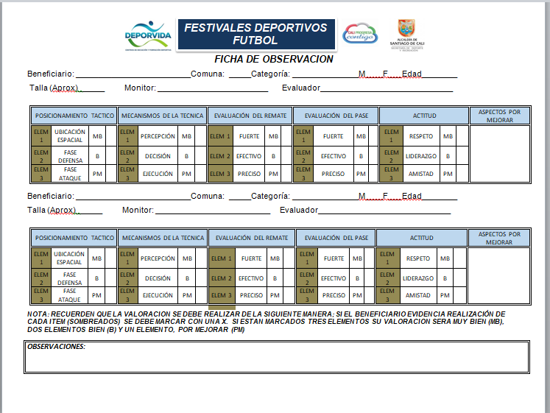
Figura 5. Formato de evaluación técnica-psicosocial de festivales deportivos

Sistema de control y evaluación
Con el fin de medir los resultados que están dando los contenidos de cada malla curricular en el campo, los metodólogos realizaran unas evaluaciones de los elementos técnicos en cada disciplina. Para hacer posible estas evaluaciones es necesario crear unos objetivos e indicadores de orden técnico que abarquen los elementos técnicos de cada disciplina para trabajar durante el periodo total del programa, estas evaluaciones se realizaran de acuerdo al nivel que se encuentra cada grupo, nos arrojaran resultados de orden cuantitativo y cualitativo lo cual nos indica que se evaluara la eficacia del elemento y la eficiencia del gesto técnico, las evaluaciones se realizaran al inicio y final del periodo del programa.
Las evaluaciones de orden técnico se realizarán 2 veces en el año, la primera como diagnostico que debe ir dentro del primer semestre del año, una vez haya una buena cantidad de niños beneficiarios en las sesiones de clase y la segunda se hará finalizando el programa, cabe aclarar que la malla curricular que maneja Deporvida está para ejecutarse de enero a diciembre, por ende, la propuesta para realizar dichas evaluaciones son los meses de abril y noviembre.
El objetivo es que por medio de unos ejercicios evaluativos evidenciar el alcance que tiene nuestra propuesta metodológica la cual tiene como característica principal el trabajo coherente y direccionado por medio de unas mallas curriculares especificas por disciplina deportiva, estas determinan la dirección que debe llevar cada proceso, todos estos contenidos a diario se imparten en las sesiones de clase, utilizando los medios y métodos de entrenamiento deportivos y bajo el modelo pedagógico constructivista el cual busca también desde lo técnico dejar un aprendizaje teórico y práctico de los elementos técnicos de una manera significativa y duradera.
Es muy importante incluir dentro de las capacitaciones generales de los metodólogos a los monitores, la capacitación para la correcta ejecución de los ejercicios evaluativos, ya que los monitores serán los encargados de realizarlas dentro de sus sesiones de clase. Dichas evaluaciones estarán supervisadas por el metodólogo de la disciplina específica y el coordinador de la disciplina especifica.
Cabe resaltar que por el enfoque de nuestro programa las evaluaciones técnicas no buscan detectar talentos deportivos, como se menciona anteriormente las evaluaciones están direccionadas primeramente a medir como inician y como terminan los niños después de aplicar la propuesta metodológica y pedagógica y de esta manera evaluar si el programa que aplicamos por medio de la guía que es la malla curricular y las sesiones de clase es el adecuado para el mejoramiento de los elementos técnicos de las disciplinas. Por el mismo enfoque formativo de nuestro programa se escoge evaluar por medio de ejercicios comunes de una sesión de clase, pero estandarizados para que sirvan para medir y así nuestros beneficiarios se sientan más familiarizados con la evaluación.
Figura 6. Formato de evaluación técnica
Figura 7. Formato de evaluación técnica

Figura 8. Formato de evaluación técnica.

Figura 8. Formato de evaluación técnica

Figura 10. Formato de evaluación técnica

Figura 11. Formato de evaluación técnica

Figura 12.Formato de evaluación técnica

Figura 13. Formato de evaluación técnica

Figura 14. Formato de evaluación técnica
Figura 15. Formato de evaluación técnica

Figura 16. Formato de evaluación técnica

Figura 17. Formato de evaluación técnica

13.1 Protocolo evaluación gesto técnico del pase nivel irradiación.
Figura 18. Formato de evaluación técnica

Figura 19. Formato de evaluación técnica

Figura 20. Formato de evaluación técnica
.

Figura 21. Formato de evaluación técnica

Figura 22. Formato de evaluación técnica

Figura 23. Formato de evaluación técnica

Figura 24. Formato de evaluación técnica

Figura 25. Formato de evaluación técnica

Figura 26. Formato de evaluación técnica

Figura 27. Formato de evaluación técnica

Figura 28. Formato de evaluación técnica.

Figura 29. Formato de evaluación técnica
.

Capítulo XIV

Sistemas de control y evaluación.

El sistema de control y evaluación que se utiliza en el programa Deporvida está estructurado desde una malla metodológica con los contenidos específicos de cada disciplina deportiva, categorizados por edades establecidas en el programa para la disciplina de futbol las cuales son:
- Base (6 años a 8 años).
- Irradiación (9 años a 11 años).
- Fundamentación (12 años a 14 años).
- Apropiación (15 años a 17 años).
Los objetivos, contenidos e indicadores de logros están divididos en 4 componentes:
- Técnico
- Táctico
- Físico-Motriz
- Reglamentario
Con base a este formato de malla metodológica el cual contiene la información específica y acorde a las edades de los niños - niñas beneficiarios del programa, cada monitor- formador tendrá el material para diseñar y planificar sus sesiones de clase.
El programa esta articulado con otro componente de vital importancia el cual es:
- Psicosocial
Este componente es uno de los ejes fundamentales en la pedagogía y en el enfoque que se desarrolla en el programa Deporvida.
Para llevar un control y evaluación del estado, desarrollo de cada beneficiario que está inscrito al programa, se tienen diseñados unos formatos específicos:
- Indicadores de logros
- Evaluaciones técnicas - (Ejercicios evaluativos)
- Evaluación de festivales
- Visitas
- Acompañamientos

Indicadores de logro:
Los indicadores de logro están relacionados directamente con los objetivos y contenidos específicos establecidos en la malla metodológica, lo que se busca con los indicadores es tener una pauta para saber a dónde debe llegar cada beneficiario, en la ejecución de los elementos técnicos, tácticos, físicos y reglamentario acordes a la edad de cada nivel (iniciación - Formación).
Figura 30. Formato de indicadores de logros.

14.1 Evaluaciones técnicas - (Ejercicios evaluativos)

Durante el desarrollo del programa se aplicaran 2 pruebas por medio de ejercicios evaluativos, en la primer aplicación se busca diagnosticar el estado actual en el que se encuentra el beneficiario en el componente técnico, en la segunda aplicación se comparan los resultados de la primera prueba con los arrojados en la segunda aplicación de la evaluación técnica, esto con el objetivo de llevar un control del trabajo realizado en cada sesión de clase teniendo en cuenta la adecuada aplicación y utilización de la malla metodológica.

Tabla 10. Formato de ejercicios evaluativos.

14.2 Visitas al monitor.

Durante el desarrollo y ejecución de las sesiones de clase del programa, se lleva un control por medio de un formato de visitas en el cual el objetivo es llevar un registro del desempeño que tiene el monitor y el cumplimiento con los diferentes parámetros que se deben llevar en cada sesión de clase.

Figura 31. Formato de visita al monitor.

Acompañamiento: Durante el desarrollo de las sesiones de clase del programa, se realiza un control y evaluación por medio de un formato de acompañamiento en campo, este se realiza en la totalidad de la sesión y el objetivo es evidenciar la metodología y contenidos utilizados en los cuatro momentos pedagógicos y los contenidos psicosociales que están en el formato de sesión de clase.
Figura 32. Formato de acompañamiento al monitor.

14.3 Asistencia

Por medio de este formato se lleva el registro de asistencia de cada beneficiario en el grupo que realiza sus sesiones de clase, el objetivo es llevar un control de asistencia y así mismo evaluar el interés y compromiso de cada beneficiario con el grupo en el que está inscrito.

Figura 33. Formato de asistencia de beneficiarios.

14.4 Relación de contactos de emergencia y beneficiarios

Por medio de este formato se guarda la información de contacto de cada uno de los beneficiarios, el objetivo es poder comunicarse con alguien conocido del beneficiario por si llega a haber alguna contingencia en el desarrollo de la sesión de clase.
.
Figura 34.Formato de relación de contactos de emergencia y beneficiarios

14.5 Formato registro de visita-acompañamiento monitor

En este formato el monitor lleva el control de quien lo visita en las sesiones de clase.
.

Figura 35. Formato de registro de visita al monitor

14.6 Listado de asistencia reunión padres de familia.
Figura 36. Formato de listado de asistencia a reunión de padres de familia evaluación técnica
.

14.7 Higiene deportiva

La higiene deportiva tiene como función principal proporcionar hábitos saludables para desarrollar el deporte adecuadamente y obtener los mejores resultados formativos-deportivos, en el programa Deporvida se le da mucha importancia a este tema, ya que su enfoque es netamente formativo, los monitores-formadores cuentan con el conocimiento en el tema para incentivar al beneficiario por medio de intervenciones en cada sesión de clase, teniendo como compromiso dentro de la formación del niño, educarlo en el aspecto de la higiene deportiva.
- Hábitos de higiene deportiva
- Ducha después del deporte.
- Ropa y calzado específico.
- Conviene no hacer deporte durante la digestión y tampoco sin haber ingerido algún alimento adecuado.
- Evitar el sobreesfuerzo.
Teniendo en cuenta que la higiene deportiva significa mantener una serie de hábitos que ayudarán a obtener el máximo rendimiento con el ejercicio físico y a realizarlo bajo unas condiciones óptimas que minimizaran los inconvenientes de cualquier índole, el programa le da gran valor a este aspecto profundizando en el tema junto con los monitores deportivos por medio de capacitaciones especificas con sus respectivos metodólogos, para luego llevarlo a la práctica en cada sesión de clase con los beneficiarios.
La higiene deportiva tiene unos momentos en las sesiones de clase que se deben tener en cuenta:
- Antes del ejercicio.
- Para el adecuado desarrollo y práctica de la actividad deportiva se debe realizar previamente una revisión médica para saber de primera mano algún inconveniente de salud o médico especifico en el beneficiario.
- No se debe realizar la práctica deportiva cuando se está en digestión de una comida. Prevé que pasen dos horas como mínimo entre la comida y la práctica deportiva.
- Realizar un calentamiento previo, suave y progresivo que acondicione el organismo para la práctica deportiva.
Durante el ejercicio:
- Utilizar la ropa y calzado apropiado a la actividad que se esté realizando, llevando la indumentaria de protección y cuidado de la integridad del beneficiario.
- Practica ejercicio con la intensidad adecuada al nivel de condición física.
- Beber líquido antes, durante y después de la práctica deportiva , fundamentalmente, si se trata de un ejercicio de larga duración.
Después del ejercicio:
- Realizar una debida vuelta a la calma por medio de un trote lento, estiramientos y relajación para acelerar la recuperación post esfuerzo.
- Tomar una ducha después de la actividad física, para ayudar a recuperarse mejor, además de ser fundamental para una correcta higiene corporal.
- Realizar una adecuada hidratación (beber agua en cantidades pequeñas, pero frecuentemente).

- Procedimiento para la promoción deportiva.
La promoción deportiva en el programa Deporvida se evidencia cuando el beneficiario que se encuentra inscrito a un grupo con un monitor a cargo, asciende de categoría o nivel en el que se encuentra desarrollando sus sesiones de clase prácticas, esta promoción se puede dar de 2 maneras:
- Edad cronológica del beneficiario (ascenso al siguiente nivel por cumplir una edad mayor al rango del nivel en el que se encuentre actualmente).
- Nivel de desarrollo en el que se encuentre el beneficiario, realizando adecuadamente el proceso deportivo en la disciplina de futbol llegando al logro de manera óptima, este punto se evalúa y controla por medio de los ejercicios evaluativos y festivales deportivos.
El programa Deporvida en el año 2018 tiene como herramienta de promoción de los beneficiarios que se destaquen o que evidencien un nivel de desarrollo por encima de la media de los grupos, que se llamara talentos Deporvida, esta línea se iniciara con 6 disciplinas deportivas, como son Judo, Patinaje, atletismo, Lucha Gimnasia y Voleyvol, que en un futuro se implementara en la disciplina de futbol, en esta fase los niños destacados y seleccionados por medio de los ejercicios evaluativos en las sesiones de clase y los datos recogidos en los festivales deportivos se distribuirán a grupos específicos donde la metodología, las sesiones de clase tendrán un enfoque dirigido a la competencia y al alto rendimiento sin perder la esencia del programa que es la formación integral.

14.8 Complementarios

Referencias Bibliográficas

Alarcón, F. (2008). Incidencia de un programa de entrenamiento para la mejora táctica colectiva del ataque posicional de un equipo de baloncesto masculino. Tesis Doctoral no publicada. Universidad de Granada.
Alcaldía de Santiago de Cali (2012). Plan de desarrollo decenal municipal del deporte, la recreación, la educación física y la actividad física para el Santiago de Cali 2012-2022. Cap. 3. “El derecho al deporte y la Recreación”. Cali: Secretaría de Deporte y Recreación
Alcaldía de Santiago de Cali (2016). Plan de Desarrollo Municipal de Santiago de Cali 2016 - 2019. “Cali Progresa Contigo”. ¿Qué es el plan de desarrollo municipal?, Cali: Alcaldía de Santiago de Cali.
Bañeres et al. (2008). El juego como estrategia didáctica. (S.L.): Editorial Graó, 132p.
Bayer, C. (1992). La enseñanza de los juegos deportivos colectivos. Barcelona: Hispano Europea.
Blázquez, D. (1986). Iniciación a los deportes de equipo. Barcelona: Martínez Roca.
Blázquez Sánchez, D. (1995). La iniciación deportiva y el deporte escolar. Barcelona, Inde.
Blázquez, D. (1999). La iniciación deportiva y el deporte escolar. Barcelona: Inde
Borja, M. & Martín, M. (2007). La intervención Educativa a partir del juego. Participación y Resolución de conflictos. Barcelona: Universitat de Barcelona.
Claparede, R. (1969). Psicología del niño y pedagógica experimental. Buenos Aires: Paidos
Colombia. Leyes y Decretos. (1991). Ley 12 de 1991 (Enero 22). Convención Internacional sobre los derechos del niño. Por medio de la cual se aprueba la Convención sobre los Derechos Del Niño adoptada por la Asamblea General de las Naciones Unidas el 20 de noviembre de 1989. Bogotá D.C.: Congreso de la República.
Colombia. Leyes y Decretos. (1994). Ley 152 de 1994 (Julio 15). Por la cual se establece la Ley Orgánica del Plan de Desarrollo. Bogotá D.C.: Congreso de la República
Colombia. Leyes y Decretos. (2001). Constitución Política de Colombia. Ley 715 de 2001 (Dic. 21), Artículo 74, Numeral 12. Bogotá D.C.: Congreso de la República
Contreras, O., De la Torre, E. & Velázquez, R. (2001). Iniciación deportiva. Madrid: Síntesis.
Contreras, O.R. (1998). Didáctica de la Educación Física. Un enfoque constructivista. Barcelona, Inde.
Cordovi, K., Hernández, R. & Rodríguez, C. (2011). Tipología de juegos predeportivos de atletismo para la recreación física comunitaria de niños en edad escolar primaria. Revista Digital, Año 16, Nº 160, septiembre de 2011. Buenos Aires,
Delgado, M. A. (1991). Hacia una clarificación conceptual de los términos en didáctica de la educación física y el deporte. Revista De Educación Física Renovación de la Teoría y la Práctica, Nº 40. Número especial.
Departamento Nacional de Planeación. (2014-2018). Bases del Plan Nacional de Desarrollo 2014-2018 – “Todos por un nuevo país”. Bogotá D.C.: Versión para el Congreso.
Döbler, E. y Döbler, H. (1975) Manual de juegos menores. Buenos Aires: Stadium
Elias, N. & Dunning, E. (1992). Deporte y ocio en el proceso de la civilización. México: Fondo de Cultura Económica
Gallahue D. (1982). Understanding Motor Development in Children. New York: John Wiley y Sons
García-Forjeda. (1987) El juego predeportivo en la educación física y el deporte. Augusto E. Pila Teleña, Madrid.
Garvey, C. (1985). El juego infantil. 4 ed. Madrid: Morata
González Millán, C. (2009). Juegos y educación física. Madrid: Pearson, 120p
Hernández, J. (1995). Análisis de las estructuras del juego deportivo. Barcelona, Inde.
Hernández J. & Jiménez, F. (2000). Los contenidos en la educación física escolar desde la praxiología motriz (I). Lecturas: Educación Física y Deportes, 19.
Le Bouch (1991). El deporte educativo: psicocinética y aprendizaje motor. Barcelona: Paidós.
Moreno, J. A. (2002). Método acuático comprensivo. En 7º Congreso de Actividades Acuáticas y Gestión Deportiva (pp. 13-27). Barcelona: SEAE.
Moreno Palos, C. (1985). Apuntes de la asignatura: Juegos aplicados a la educación física y deporte del INEF de Madrid (material inédito)
Navarro, V. (1993). Aprender a jugar y aprender jugando. En: Fundamentos de Educación Física para enseñanza primaria, Vol II. Barcelona: Inde, pp. 661-701
Pellicciotta I., Rodrigo de Arzeno B., Giudice de Bovone E., L.de Gonzales M., Capizzano de Capalbo B., Casullo de Mas Velez M., & Bottino de Quirini S. (1971). Enciclopedia practica pre-escolar. Dramatización y construcciones. Buenos Aires: Editorial Latina.
Platonov, V.N. (2001). Teoría general del entrenamiento deportivo olímpico. Barcelona: Paidotribo
Pugmire-Stoy, M. C. (1996). El juego espontáneo en la primera infancia. Madrid: Narcea, 256p.
Sánchez Bañuelos, F. (1986). Bases para una didáctica de la Educación Física y el Deporte. Madrid: Gymnos.
Sánchez Bañuelos, F. (1995). El deporte como medio formativo en el ámbito escolar. En Blázquez Sánchez, D. (Dir.). La iniciación deportiva y el deporte escolar. Barcelona: Inde
Sánchez, F. (1992). Bases para una didáctica de la Educación física y el deporte. Madrid: Gymnos.
Thorpe, R., Bunker, D. & Almond, L. (1986). Rethinking games teaching. Loughborough, U.K.: University of Technology, Departament of Physical Education and Sport Science.
Vásquez, B., Camerino, O., González, M., Del Villar F., Devis, J., y Sosa, P. (2001). Bases Educativas de la Actividad Física y el Deporte. Madrid: Síntesis S.A.
Zapata, O. A. (1983). Juego y aprendizaje escolar: Perspectiva psicogenética. México: Pax México

Art. 52.- Distribución de los recursos para financiar las acciones de Salud Pública definidas como prioritarios para el país por el Ministerio de Salud
Ley 715 de 2001 (Dic. 21), Artículo 74, Numeral 12..- Coordinar acciones entre los municipios orientadas a desarrollar programas y actividades que permitan fomentar la práctica del deporte, la recreación y el aprovechamiento del tiempo libre en el territorio departamental.
Uno de sus indicadores de producto es la atención a NNAJ beneficiados con programas de iniciación y formación deportiva en comunas y corregimientos.

